招标编号：510112202100260

成都市龙泉驿区第一人民医院
2021年国产医疗设备一批采购项目

招
标
文
件

成都市龙泉驿区第一人民医院
四川国际招标有限责任公司
共同编制
2021年9月
目 录

第一章 投标邀请 3
第二章 投标人须知 8
第三章 投标文件格式 26
第四章 投标人和投标产品的资格、资质性及其他类似效力要求 47
第五章 资格性审查要求 48
第六章 招标项目技术、服务、政府采购合同内容条款及其他商务要求 53
第七章 评标办法 100
第八章 政府采购合同 118

第一章 投标邀请
四川国际招标有限责任公司受成都市龙泉驿区第一人民医院委托，拟对成都市龙泉驿区第一人民医院2021年国产设备第一批采购项目进行国内公开招标，兹邀请符合本次招标要求的供应商参加投标。
一、招标编号：510112202100260
二、招标项目：成都市龙泉驿区第一人民医院2021年国产设备第一批采购项目
三、资金来源：地方性财政资金。
四、招标项目简介：
本项目8个包，采购内容如下：
包号 | 序号 | 标的名称 | 数量 | 单位 | 最高限价  （万元）
01 | 1-1 | 光子治疗仪（红光） | 1 | 台 | 31
 | 1-2 | 电动移位机 | 1 | 台
 | 1-3 | 手持式裂隙灯 | 1 | 台
 | 1-4 | 盆底康复仪（神经肌肉刺激治疗仪） | 1 | 台
02 | 2-1 | 医用内窥镜系统 | 1 | 套 | 24.5
 | 2-2 | 支撑喉镜 | 2 | 根
 | 2-3 | 睡眠筛查（呼吸监测）系统 | 1 | 台
 | 2-4 | 微波治疗仪 | 1 | 台
03 | 3-1 | 全自动免疫印迹仪 | 1 | 台 | 55
04 | 4-1 | 视频脑电图仪 | 1 | 台 | 94.5
 | 4-2 | 血气分析仪 | 1 | 台
 | 4-3 | 生物反馈治疗仪 | 1 | 台
 | 4-4 | 脑神经递质检测仪 | 1 | 台
05 | 5-1 | 血氧饱和度监测仪 | 2 | 台 | 147
 | 5-2 | 等离子灭菌器 | 1 | 台
 | 5-3 | 内镜清洗工作站 | 1 | 套
 | 5-4 | 医用电动床（含防压疮床垫） | 4 | 台
 | 5-5 | 新生儿蓝光治疗仪（冷光源） | 2 | 台
 | 5-6 | 呼气末二氧化碳监护仪 | 1 | 台
 | 5-7 | 全自动染色机 | 1 | 台
 | 5-8 | 皮肤屏障修复系统 | 1 | 台
 | 5-9 | 多功能（超声）清创仪 | 1 | 台
 | 5-10 | 除锈上油机 | 1 | 台
 | 5-11 | 产后康复仪 | 1 | 台
 | 5-12 | 视力筛选仪 | 1 | 台
 | 5-13 | 儿童健康测评系统 | 1 | 台
06 | 6-1 | 口腔手术显微镜 | 1 | 台 | 87
 | 6-2 | 吸入笑气镇痛装置 | 1 | 台
07 | 7-1 | 新生儿血氧饱和度监测仪 | 2 | 台 | 44
 | 7-2 | 新生儿辐射台 | 3 | 台
 | 7-3 | 新生儿黄疸治疗箱（蓝光箱） | 4 | 台
 | 7-4 | 超声波治疗仪 | 1 | 台
 | 7-5 | 高流量无创湿化治疗仪 | 2 | 台
 | 7-6 | 神经血管治疗仪 | 1 | 台
08 | 8-1 | 吊桥 | 5 | 个 | 100
 | 8-2 | 双头无影灯 | 1 | 台
 | 8-3 | 手术床配件 | 1 | 批

（具体详见招标文件第六章）
五、供应商参加本次政府采购活动，应当在提交投标文件前具备下列条件：
1、满足《中华人民共和国政府采购法》第二十二条规定；
2、落实政府采购政策需满足的资格要求：
2.1本项目02、04、06包专门面向中小企业采购(监狱企业、残疾人福利性单位均视同小微企业)，非中小企业制造的将视为无效投标。
3、本项目的特定资格要求：
3.1若采购产品为医疗器械的，供应商须符合《医疗器械监督管理条例》要求并提供供应商经营该产品的经营许可/经营备案证明材料；响应产品须符合《医疗器械注册管理办法》要求并提供产品的注册/备案证明材料。
3.2若采购产品为消毒产品，投标产品应具有产品卫生安全评价报告或者新消毒产品卫生许可批件。
六、禁止参加本次采购活动的供应商
根据《关于在政府采购活动中查询及使用信用记录有关问题的通知》（财库〔2016〕125号）的要求，采购人/采购代理机构将通过“信用中国”网站（www.creditchina.gov.cn）、“中国政府采购网”网站（www.ccgp.gov.cn）等渠道查询供应商在采购公告发布之日前的信用记录并保存信用记录结果网页截图，拒绝列入失信被执行人名单、重大税收违法案件当事人名单、政府采购严重违法失信行为记录名单中的供应商报名参加本项目的采购活动（以联合体形式参加本项目采购活动，联合体成员存在不良信用记录的，视同联合体存在不良信用记录）。
七、招标文件获取：
招标文件获取时间：2021年09月24日9:00至2021年09月30日17：00（北京时间）
招标文件获取方式：投标人从“政府采购云平台”获取采购文件（网址：https://www.zcygov.cn）。登录政府采购云平台—项目采购—获取采购文件—申请获取采购文件。
提示：
（1）本项目招标文件免费获取。
（2）投标人只有在“政府采购云平台”完成获取招标文件申请并下载招标文件后才视作依法参与本项目。如未在“政府采购云平台”内完成相关流程，引起的投标无效责任自负。
（3）本项目为电子招标投标项目，投标人参与本项目全过程中凡涉及系统操作请详见《供应商政府采购项目电子交易操作指南》。（操作指南以政府采购云平台网站发布为准，获取方式详见：招标文件附件三-政府采购云平台使用介绍）
（4）政府采购云平台投标人注册地址：
https://middle.zcygov.cn/v-settle-front/registry
八、投标截止时间和开标时间：2021年10月18日09:30（北京时间）。
投标截止时间前，投标人应将加密的电子投标文件递交至“政府采购云平台”对应项目（包件）。
九、开标地点：
（1）本项目为不见面开标项目。
（2）开标地点：政府采购云平台(https://www.zcygov.cn)。
（3）本项目只接受投标人加密并递交至“政府采购云平台”的投标文件。
十、本投标邀请在四川政府采购网上以公告形式发布。
十一、供应商信用融资：
1、根据《四川省财政厅关于推进四川省政府采购供应商信用融资工作的通知》（川财采〔2018〕123号）文件要求，为助力解决政府采购中标、成交供应商资金不足、融资难、融资贵的困难，促进供应商依法诚信参加政府采购活动，有融资需求的供应商可根据四川政府采购网公示的银行及其“政采贷”产品，自行选择符合自身情况的“政采贷”银行及其产品，凭中标（成交）通知书向银行提出贷款意向申请（具体内容详见招标文件附件“川财采〔2018〕123号”）。
2、为有效缓解中小企业融资难、融资贵问题，成都市财政局、中国人民银行成都分行营业管理部制定了《成都市中小企业政府采购信用融资暂行办法》和《成都市级支持中小企业政府采购信用融资实施方案》，成都市范围内政府采购项目中标（成交）的中小微企业可向开展政府采购信用融资业务的银行提出融资申请（具体内容详见招标文件附件“成财采〔2019〕17号”、“成财采发〔2020〕20号”）。

十二、联系方式
采购人：成都市龙泉驿区第一人民医院
通讯地址：四川省成都市龙泉驿区驿河3组201号(玉杨路与董郎路交叉口)
联系人：钟老师
联系电话：028-68238383
采购代理机构：四川国际招标有限责任公司
通讯地址：中国（四川）自由贸易试验区成都市高新区天府四街66号2栋22层1号
邮编：610000
联系人：张女士
联系电话：13281460462

第二章 投标人须知

一、投标人须知附表
序号 | 条款名称 | 说明和要求
1 | 采购预算  （实质性要求） | 人民币617.27万元  超过采购预算的投标为无效投标。
 | 最高限价  （实质性要求） | 人民币583万元（各包限价详见招标文件第六章）  超过最高限价的报价为无效投标。  采购项目分包采购的，在采购金额未超过采购项目总预算金额前提下，采购人可以在评标过程中临时调剂各包采购限价（预算金额不得调整；财政预算明确到各包的不得调整），临时调剂的内容，在评标报告中记录。
2 | 不正当竞争预防措施  （实质性要求） | 评标委员会认为投标人的报价明显低于其他通过符合性审查投标人的报价，有可能影响产品质量或者不能诚信履约的，应当要求其在评标现场合理的时间内提供书面说明，必要时提交相关证明材料；投标人不能证明其报价合理性的，评标委员会应当将其作为无效投标处理。  注：投标人提交的书面说明、相关证明材料（如涉及），应当加盖投标人（法定名称）电子印章，在评标委员会要求的时间内通过政府采购云平台进行递交，否则无效（给予供应商澄清、说明的时间不得少于30分钟，供应商已明确表示澄清、说明完毕的除外）。如因系统故障（包括组织场所停电、断网等）导致系统无法使用的，由投标人按评标委员会的要求进行澄清或者说明。
3 | 进口产品（实质性要求） | 本项目招标文件中未载明“允许采购进口产品”的产品，视为拒绝进口产品参与竞争，供应商以进口产品投标时，将按无效投标处理。载明“允许采购进口产品”的产品，不限制国产产品参与竞争。
4 | 小微企业（监狱企业、残疾人福利性单位视同小微企业）价格扣除  （02、04、06包不适用） | 一、小微企业（监狱企业、残疾人福利性单位均视同小微企业）价格扣除  1、根据《政府采购促进中小企业发展管理办法》（财库〔2020〕46号）的规定，对于经主管预算单位统筹后未预留份额专门面向中小企业采购的采购项目，以及预留份额项目中的非预留部分采购包，对符合规定的小微企业报价给予10%的扣除，用扣除后的价格参加评审。  2、参加政府采购活动的中小企业提供《中小企业声明函》原件，未提供的，视为放弃享受小微企业价格扣除优惠政策。  3、接受大中型企业与小微企业组成联合体或者允许大中型企业向一家或者多家小微企业分包的采购项目，对于联合协议或者分包意向协议约定小微企业的合同份额占到合同总金额 30%以上的，采购人、采购代理机构应当对联合体或者大中型企业的报价给予3%的扣除，用扣除后的价格参加评审。  联合体各方均为小型、微型企业的，联合体视同为小型、微型企业享受规定的扶持政策。组成联合体的大中型企业和其他自然人、法人或者其他组织，与小型、微型企业之间不得存在投资关系。  4、参加政府采购活动的残疾人福利性单位应当提供《残疾人福利性单位声明函》原件，未提供的，视为放弃享受小微企业价格扣除优惠政策。  5、参加政府采购活动的监狱企业提供由省级以上监狱管理局、戒毒管理局(含新疆生产建设兵团)出具的属于监狱企业的证明文件，未提供的，视为放弃享受小微企业价格扣除优惠政策。  6、符合中小企业划分标准的个体工商户，在政府采购活动中视同中小企业。
5 | 节能、环保及无线局域网产品政府采购政策 | 一、节能、环保产品政府采购政策：  根据《财政部 发展改革委 生态环境部 市场监管总局关于调整优化节能产品、环境标志产品政府采购执行机制的通知》（财库〔2019〕9号）相关要求，依据品目清单和认证证书实施政府优先采购和强制采购。本项目采购的产品属于品目清单范围的，依据国家确定的认证机构出具的、处于有效期之内的节能产品、环境标志产品认证证书，对获得证书的产品实施政府优先采购或强制采购。  本项目采购的产品属于品目清单强制采购范围的，供应商应按上述要求提供产品认证证书复印件并加盖供应商单位公章，否则投标无效。（实质性要求）  本项目采购的产品属于品目清单优先采购范围的，按照第七章《综合评分明细表》的规则进行加分。  注：对政府采购节能产品、环境标志产品实施品目清单管理。财政部、发展改革委、生态环境部等部门确定实施政府优先采购和强制采购的产品类别，以品目清单的形式发布并适时调整。  二、无线局域网产品政府采购政策：  本项目采购的产品属于中国政府采购网公布的《无线局域网认证产品政府采购清单》的，按照第七章《综合评分明细表》的规则进行加分。
6 | 评标情况公告 | 所有供应商投标文件资格性、符合性检查情况、采用综合评分法时的总得分和分项汇总得分情况、评标结果等将在四川政府采购网上采购结果公告栏中予以公告。
7 | 投标保证金 | 本项目不收取投标保证金。
8 | 履约保证金 | 本项目不收取履约保证金。
9 | 合同分包  （实质性要求） | ☑本项目不接受合同分包。  □本项目接受合同分包，具体要求如下：  1.投标人根据招标文件的规定和采购项目的实际情况，拟在中标后将中标项目的非主体、非关键性工作分包的，应当在投标文件中载明分包承担主体，分包承担主体应当具备相应资质条件且不得再次分包。分包供应商履行的分包项目的品牌、规格型号及技术要求等，必须与中标的一致。  2.分包履行合同的部分应当为采购项目的非主体、非关键性工作，不属于中标人的主要合同义务。本项目可以分包履行的具体内容、金额或者比例：
10 | 采购项目具体事项/采购文件内容咨询 | 联系人：熊女士  联系电话：13111881728
11 | 开标、评标工作咨询 | 联系人：张女士。  联系电话：13281460462
12 | 中标通知书领取 | 在四川政府采购网公告中标结果同时发出中标通知书，中标供应商自行登录政府采购云平台下载中标通知书。
13 | 供应商询问 | 根据委托代理协议约定，供应商询问由采购代理机构负责答复。  项目问题询问：  联系人：熊女士  联系电话：13111881728  服务质量投诉：企业发展部 028-87793117  递交地址：https://www.zcygov.cn。（须通过政采云平台递交，请勿线下提交。）
14 | 供应商质疑 | 根据委托代理协议约定，供应商质疑由采购代理机构负责答复。  联系方式：质量技术部 028-87797776转820/725。  递交地址：https://www.zcygov.cn。（须通过政采云平台递交，请勿线下提交。）  注：根据《中华人民共和国政府采购法》等规定，供应商质疑不得超出采购文件、采购过程、采购结果的范围, 供应商针对同一采购程序环节的质疑应在法定质疑期内一次性提出。
15 | 供应商投诉 | 投诉受理单位：本采购项目同级财政部门，即即龙泉驿区财政局  联系电话：028-84636986  联系地址：龙泉驿区中街117号
16 | 政府采购合同  公告备案 | 政府采购合同签订之日起2个工作日内，采购人应将政府采购合同在四川政府采购网公告；政府采购合同签订之日起七个工作日内，政府采购合同将向本采购项目同级财政部门备案。
17 | 招标服务费 | 依照成本加合理利润的原则,以中标金额作为计算基数, 按下列收费标准进行收取:  服务类型 费率 中标金额（万元） 货物招标 服务招标 工程招标  100以下 1.5% 1.5% 1.0%  100-500 1.1% 0.8% 0.7%  500-1000 0.8% 0.45% 0.55%  1000-5000 0.5% 0.25% 0.35%  5000-10000 0.25% 0.1% 0.2%  10000-100000 0.05% 0.05% 0.05%  1000000以上 0.01% 0.01% 0.01%  注: 1、按本表费率计算的收费为招标代理服务全过程的收费基准价格。  - 招标代理服务收费按差额定率累进法计算。  - 中标人在领取中标通知书前向招标代理机构交纳招标代理服务费。  4、服务费交纳账户：  （1）收款单位：四川国际招标有限责任公司  （2）开 户 行：中国民生银行股份有限公司成都分行营业部  （3）银行账号：9902001764378525
18 | 送样提醒 | 本项目不涉及。
19 | 承诺提醒 | 关于供应商依法缴纳税收和社会保障资金的相关承诺，项目采购活动结束后，采购人或采购代理机构如有必要将核实供应商所作承诺真实性，如提供虚假承诺将报告监管部门严肃追究法律责任。
20 | 联合体（实质性要求） | ☑本项目不允许联合体参加  □本项目允许联合体参加
21 | 现场考察或标前答疑会 | 本项目不组织。
22 | 温馨提示 | 供应商需准备全流程所必需的硬件设备包括电脑（版本 win7 64位及以上）、麦克风、摄像头、CA证书等。建议使用同一台电脑完成投标、评标相关事宜，推荐安装 chrome 浏览器，且解密CA必须和加密CA为同一把。

二、总 则

1. 适用范围
1.1 本招标文件仅适用于本次招标采购项目。

2. 有关定义
2.1 “采购人”系指依法进行政府采购的国家机关、事业单位、团体组织。本次招标的采购人是成都市龙泉驿区第一人民医院。
2.2 “采购代理机构” 系指根据采购人的委托依法办理招标事宜的采购机构。本次招标的采购代理机构是四川国际招标有限责任公司。
2.3 “招标采购单位”系指“采购人”和“采购代理机构”的统称。
2.4 “投标人”系指获取了招标文件拟参加投标和向采购人提供货物及相应服务的供应商。

3. 合格的投标人
合格的投标人应具备以下条件：
（1）本招标文件规定的供应商资格条件；
（2）遵守国家有关的法律、法规、规章和其他政策制度；
（3）按照招标文件第一章第六条要求规定获取了招标文件。

4. 投标费用（实质性要求）
投标人参加投标的有关费用由投标人自行承担。

5. 充分、公平竞争保障措施（实质性要求）
5.1 提供相同品牌产品处理。
5.1.1 非单一产品采购项目中，采购人根据采购项目技术构成、产品价格比重等合理确定核心产品。多家投标人提供的任一核心产品品牌相同的，视为提供相同品牌产品。本采购项目核心产品为：01包：光子治疗仪（红光）；02包：医用内窥镜系统；03包：全自动免疫印迹仪； 04包：视频脑电图仪；05包：皮肤屏障修复系统；06包：口腔手术显微镜；07包：新生儿黄疸治疗箱（蓝光箱）；08包：吊桥。
5.1.2 采用综合评分法的采购项目。
提供相同品牌产品且通过资格审查、符合性审查的不同投标人参加同一合同项下投标的，按一家投标人计算，评审后得分最高的同品牌投标人获得中标人推荐资格；评审得分相同的，由采购人采取随机抽取方式确定一个投标人获得中标人推荐资格，其他同品牌投标人不作为中标候选人。
5.2 利害关系供应商处理。单位负责人为同一人或者存在直接控股、管理关系的不同供应商不得参加同一合同项下的政府采购活动。采购项目实行资格预审的，单位负责人为同一人或者存在直接控股、管理关系的不同供应商可以参加资格预审，但只能由供应商确定其中一家符合条件的供应商参加后续的政府采购活动，否则，其投标文件作为无效处理。
5.3 前期参与供应商处理。为采购项目提供整体设计、规范编制或者项目管理、监理、检测等服务的供应商，不得再参加该采购项目的其他采购活动。供应商为采购人、采购代理机构在确定采购需求、编制采购文件过程中提供咨询论证，其提供的咨询论证意见成为采购文件中规定的供应商资格条件、技术服务商务要求、评标因素和标准、政府采购合同等实质性内容条款的，视同为采购项目提供规范编制。
5.4 利害关系代理人处理。2家以上的供应商不得在同一合同项下的采购项目中，同时委托同一个自然人、同一家庭的人员、同一单位的人员作为其代理人，否则，其投标文件作为无效处理。

三、招标文件

6．招标文件的构成
招标文件是供应商准备投标文件和参加投标的依据，同时也是评标的重要依据，具有准法律文件性质。招标文件用以阐明招标项目所需的资质、技术、服务及报价等要求、招标投标程序、有关规定和注意事项以及合同主要条款等。本招标文件包括以下内容：
（一）投标邀请；
（二）投标人须知；
（三）投标文件格式；
（四）投标人和投标产品的资格、资质性及其他类似效力要求；
（五）资格性审查要求；
（六）招标项目技术、服务、政府采购合同内容条款及其他商务要求；
（七）评标办法；
（八）合同主要条款。

7. 招标文件的澄清和修改
7.1 招标采购单位可以依法对招标文件进行澄清或者修改。
7.2 招标采购单位对已发出的招标文件进行澄清或者修改，应当以书面形式将澄清或者修改的内容通知所有购买了招标文件的供应商，同时在四川政府采购网上发布更正公告。该澄清或者修改的内容为招标文件的组成部分，澄清或者修改的内容可能影响投标文件、资格预审申请文件编制的，采购人或者采购代理机构发布公告并书面通知供应商的时间，应当在投标截止时间至少１５日前、提交资格预审申请文件截止时间至少３日前；不足上述时间的，应当顺延提交投标文件、资格预审申请文件的截止时间。
7.3 投标人应于投标文件递交截止时间之前在四川政府采购网查询本项目的更正公告，以保证其对招标文件做出正确的响应。供应商未按要求下载相关文件，或由于未及时关注更正公告的信息造成的后果，其责任由供应商自行负责。
更正通知通过政府采购云平台通知所有获取招标文件的潜在供应商。
7.4 投标人认为需要对招标文件进行澄清或者修改的，可以以书面形式向招标采购单位提出申请，但招标采购单位可以决定是否采纳投标人的申请事项。

8. 答疑会和现场考察
8.1 根据采购项目和具体情况，招标采购单位认为有必要，可以在招标文件提供期限截止后，组织已获取招标文件的潜在投标人现场考察或者召开开标前答疑会。
现场考察或标前答疑会时间：详见投标人须知表。
现场考察或标前答疑会地点：详见投标人须知表。
8.2 供应商考察现场所发生的一切费用由供应商自己承担。

四、投标文件

9．投标文件的语言
9.1 投标人提交的投标文件以及投标人与招标采购单位就有关投标的所有来往书面文件均须使用中文。投标文件中如附有外文资料，主要部分对应翻译成中文并加盖投标人公章后附在相关外文资料后面。未翻译的外文资料，评标委员会可将其视为无效材料。
9.2 翻译的中文资料与外文资料如果出现差异和矛盾时，以中文为准。涉嫌虚假响应的按照相关法律法规处理。
9.3 如因未翻译而造成的废标，由投标人承担。

10．计量单位（实质性要求）
除招标文件中另有规定外，本次采购项目所有合同项下的投标均采用国家法定的计量单位。

11. 投标货币（实质性要求）
本次招标项目的投标均以人民币报价。

12. 联合体投标（仅适用于允许联合体参与的项目）
联合体各方应当共同与采购人签订采购合同，就采购合同约定的事项对采购人承担连带责任。

13. 知识产权（实质性要求）
13.1 投标人应保证在本项目使用的任何产品和服务（包括部分使用）时，不会产生因第三方提出侵犯其专利权、商标权或其它知识产权而引起的法律和经济纠纷，如因专利权、商标权或其它知识产权而引起法律和经济纠纷，由投标人承担所有相关责任。
13.2 采购人享有本项目实施过程中产生的知识成果及知识产权。
13.3 投标人如欲在项目实施过程中采用自有知识成果，投标人需提供开发接口和开发手册等技术文档，并承诺提供无限期技术支持，采购人享有永久使用权（含采购人委托第三方在该项目后续开发的使用权）。
13.4 如采用投标人所不拥有的知识产权，则在投标报价中必须包括合法获取该知识产权的相关费用。

14．投标文件的组成
投标人应按照招标文件的规定和要求编制投标文件。投标人编写的投标文件应至少包括下列两部分文件：
文件一：资格性投标文件
严格按照第四、五章要求提供相关资格、资质性及其他类似效力要求的相关证明材料。
文件二：其他响应性投标文件
严格按照招标文件要求提供以下五个方面的相关材料：
- 报价部分。
1、投标人按照招标文件要求填写的“开标一览表”、“报价明细表”（如涉及）。
2、本次招标报价要求：
（1）投标人的报价是投标人响应招标项目要求的全部工作内容的价格体现，包括投标人完成本项目所需的一切费用（实质性要求）。
（2）投标人每种货物只允许有一个报价，并且在合同履行过程中是固定不变的，任何有选择或可调整的报价将不予接受，并按无效投标处理（实质性要求）。
（3）在本次投标之前一周年内，投标人本次投标中对同一品牌同一型号相同配置的产品报价与其在中国境内其他地方的最低报价比例不得高于20%。（实质性要求）。
（二）技术部分。投标人按照招标文件要求做出的技术应答，主要是针对招标项目的技术指标、参数和技术要求做出的实质性响应和满足。投标人的技术应答包括下列内容（如涉及）：
（1）投标产品的品牌、型号、配置；
（2）投标产品本身的详细的技术指标和参数（应当尽可能提供检测报告、产品使用说明书、用户手册等材料予以佐证）；
（3）技术方案、项目实施方案；
（4）投标产品技术参数表；
（5）产品彩页资料；
（6）产品工作环境条件；
（7）产品验收标准和验收方法；
（8）产品验收清单（注明各部件的品名、数量、价格、规格型号和原产地或生产厂家）。
（9）投标人认为需要提供的文件和资料。
（三）商务部分。投标人按照招标文件要求提供的有关文件及优惠承诺。包括以下内容（如涉及）：
（1）投标函；
（2）证明投标人业绩和荣誉的有关材料复印件；
（3）商务应答表；
（4）其他投标人认为需要提供的文件和资料。
（四）售后服务。投标人按照招标文件中售后服务要求作出的积极响应和承诺。包括以下内容（如涉及）：
（1）产品制造厂家或投标人设立的售后服务机构网点清单、服务电话和维修人员名单；
（2）说明投标产品的保修时间、保修期内的保修内容与范围、维修响应时间等。分别提供产品制造厂家和投标人的服务承诺和保障措施；
（3）培训措施：说明培训内容及培训的时间、地点、目标、培训人数、收费标准和办法；
（4）其他有利于用户的服务承诺。
（五）其他部分。投标人按照招标文件要求作出的其他应答和承诺。

15．投标文件格式
15.1 投标人应执行招标文件第三章的规定要求。第三章格式中“注”的内容，投标人可自行决定是否保留在投标文件中，未保留的视为投标人默认接受“注”的内容。
15.2 对于没有格式要求的投标文件由投标人自行编写。

16．投标有效期（实质性要求）
16.1 本项目投标有效期为投标截止时间届满后90天（投标有效期从提交投标文件的截止之日起算）。投标人投标文件中必须载明投标有效期，投标文件中载明的投标有效期可以长于招标文件规定的期限，但不得短于招标文件规定的期限。否则，其投标文件将作为无效投标处理。
16.2 因不可抗力事件，采购人可于投标有效期届满之前与投标人协商延长投标有效期。投标人拒绝延长投标有效期的，不得再参与该项目后续采购活动，但由此给投标人造成的损失，采购人可以自主决定是否可以给予适当补偿。投标人同意延长投标有效期的，不能修改投标文件。
16.3 因采购人采购需求作出必要调整，采购人可于投标有效期届满之前与投标人协商延长投标有效期。投标人拒绝延长投标有效期的，不得再参与该项目后续采购活动，但由此给投标人造成的损失，采购人应当予以赔偿或者合理补偿。投标人同意延长投标有效期的，不能修改投标文件。

17．投标文件的制作和签章、加密
17.1 本项目实行电子投标。投标人应先安装“政采云投标客户端”。（政府采购云平台—CA管理—绑定CA—下载驱动—“政采云投标客户端”立即下载）。投标人应按招标文件要求，通过“政采云投标客户端”制作、确认、加密并提交投标文件。
17.2 资格性投标文件、其他响应性投标文件封面均应加盖投标人（法定名称）电子印章，不得使用投标人专用章（如经济合同章、投标专用章等）或下属单位印章代替。（实质性要求）
17.3 投标人应使用CA数字证书对投标文件进行加密。
17.4 招标文件若有修改，投标人根据修改后的招标文件制作或修改并递交投标文件。
17.5 使用“政府采购云平台”需要提前申领CA数字证书及电子印章，请自行前往四川CA、CFCA、天威CA、北京CA、重庆CA、山西CA、浙江汇信CA、天谷CA、国信CA、山东CA、新疆CA、乌海CA等统一认证服务点办理，只需办理其中一家CA数字证书及签章（提示：办理时请说明参与成都市政府采购项目）。投标人应及时完成在“政府采购云平台”的注册及CA账号绑定，确保顺利参与电子投标。
17.6本次招标要求的复印件是指对图文进行复制后的文件，包括扫描、复印、影印等方式复制的材料。

18．投标文件的递交
18.1 投标人应当在投标文件递交截止时间前，将编制完成并且已加密的电子投标文件成功递交至“政府采购云平台”。
18.2投标人应充分考虑递交文件的不可预见因素，在投标截止时间后将无法递交。

19.投标文件的补充、修改或撤回
19.1投标截止时间前，投标人可对已递交的投标文件进行补充、修改或撤回。补充或者修改投标文件的，应当先行撤回已递交的投标文件，在“政采云投标客户端”补充、修改投标文件并加密后重新递交。撤回投标文件进行补充、修改，在投标截止时间前未重新递交的，视为撤回投标文件。
19.2投标截止时间后，投标人不得对其递交的投标文件做任何补充、修改。

20.投标文件的解密
投标人登录政府采购云平台，点击“项目采购—开标评标”模块，进入本项目“开标大厅”，等待代理机构开启解密后，进行线上解密。除因系统发生故障（包括组织场所停电、断网等）导致投标文件无法按时解密外，投标文件未按时解密的作为无效投标处理。

五、开标和中标

21．开标及开标程序
21.1本项目为不见面开标项目。（递交电子投标文件的投标人不足3家的，不予开标。）
21.2开标准备工作。投标人需在开标当日、投标截止时间前登录“政府采购云平台”，通过本项目“开标大厅”参与不见面开标。登录政府采购云平台—项目采购—开标评标—开标大厅（确保进入本项目开标大厅）。
提示：投标人未按时登录不见面开标系统，错过开标解密时间的，由投标人自行承担不利后果。
21.3解密投标文件。等待代理机构开启解密后，投标人进行线上解密。开启解密后，投标人应在60分钟内，使用加密该投标文件的CA数字证书在线完成投标文件的解密。除因系统故障（包括组织场所停电、断网等）导致系统无法使用外，投标人在规定的解密时间内，未成功解密的投标文件将视为无效投标文件。
21.4确认开标记录。解密时间截止或者所有投标人投标文件均完成解密后（以发生在先的时间为准），由“政府采购云平台”系统展示投标人名称、投标文件解密情况、投标报价等唱标内容。如成功解密投标文件的投标人不足三家的，则只展示投标人名称、投标文件解密情况。投标人对开标记录（包含解密情况、投标报价、其他情况等）在规定时间内确认，如未确认，视为认可开标记录。
21.5投标人电脑终端等硬件设备和软件系统配置：投标人电脑终端等硬件设备和软件系统配置应符合电子投标（含不见面开标大厅）投标人电脑终端配置要求并运行正常，投标人承担因未尽职责产生的不利后果。
21.6因组织场所断电、断网、系统故障或其他不可抗力等因素导致不见面开标系统无法正常运行的，开标活动中止或延迟，待系统恢复正常后继续进行开标活动。
21.7不见面开标过程中，各方主体均应遵守互联网有关规定，不得发表与交易活动无关的言论。

22．开评标过程存档
开标和评标过程进行全过程电子监控，并将电子监控资料存储介质留存归档。

23.评标情况公告
所有供应商投标文件资格性、符合性检查情况、采用综合评分法时的总得分和分项汇总得分情况、评标结果等将在四川政府采购网上采购结果公告栏中予以公告。

24.采购人确定中标人过程中，发现中标候选人有下列情形之一的，应当不予确定其为中标人：
（1）发现中标候选人存在禁止参加本项目采购活动的违法行为的；
（2）中标候选人因不可抗力，不能继续参加政府采购活动；
（3）中标候选人无偿赠与或者低于成本价竞争；
（4）中标候选人提供虚假材料；
（5）中标候选人恶意串通。

25.中标通知书
25.1 中标通知书为签订政府采购合同的依据之一，是合同的有效组成部分。
25.2 中标通知书对采购人和中标人均具有法律效力。中标通知书发出后，采购人改变中标结果，或者中标人无正当理由放弃中标的，应当承担相应的法律责任。
25．3中标人的投标文件本应作为无效投标处理或者有政府采购法律法规规章制度规定的中标无效情形的，招标采购单位在取得有权主体的认定以后，将宣布发出的中标通知书无效，并收回发出的中标通知书（中标人也应当缴回），依法重新确定中标人或者重新开展采购活动。
25.4在四川政府采购网公告中标结果同时发出中标通知书，中标供应商自行登录政府采购云平台下载中标通知书。

六、签订及履行合同和验收

26.签订合同
26.1 中标人应在中标通知书发出之日起三十日内与采购人签订采购合同。由于中标人的原因逾期未与采购人签订采购合同的，将视为放弃中标，取消其中标资格并将按相关规定进行处理。
26.2 采购人不得向中标人提出任何不合理的要求，作为签订合同的条件，不得与中标人私下订立背离合同实质性内容的任何协议，所签订的合同不得对招标文件和中标人投标文件确定的事项进行实质性修改。
26.3 中标人拒绝与采购人签订合同的，采购人可以按照评审报告推荐的中标候选人名单排序，确定下一候选人为中标供应商，也可以重新开展政府采购活动。

27. 合同分包（实质性要求）
27.1本项目合同接受分包与否，以“投标人须知附表”勾选项为准。
27.2 中小企业依据《政府采购促进中小企业发展管理办法》（财库〔2020〕46号）规定的政策获取政府采购合同后，小型、微型企业不得分包或转包给大型、中型企业，中型企业不得分包或转包给大型企业。

28.合同转包（实质性要求）
本采购项目严禁中标人将任何政府采购合同义务转包。本项目所称转包，是指中标人将政府采购合同义务转让给第三人，并退出现有政府采购合同当事人双方的权利义务关系，受让人（即第三人）成为政府采购合同的另一方当事人的行为。
中标人转包的，视同拒绝履行政府采购合同义务，将依法追究法律责任。

29. 补充合同
采购合同履行过程中，采购人需要追加与合同标的相同的货物或者服务的，在不改变合同其他条款的前提下，可以与中标供应商协商签订补充合同，但所有补充合同的采购金额不得超过原合同采购金额的百分之十，该补充合同应当在原政府采购合同履行过程中，不得在原政府采购合同履行结束后，且采购货物、工程和服务的名称、价格、履约方式、验收标准等必须与原政府采购合同一致。

30. 履约保证金（本项目不收取）
30.1 中标人应在合同签订之前交纳招标文件规定数额的履约保证金。
30.2 如果中标人在规定的合同签订时间内，没有按照招标文件的规定交纳履约保证金，且又无正当理由的，将视为放弃中标。

31.合同公告
采购人应当自政府采购合同签订之日起2个工作日内，将政府采购合同在省级以上人民政府财政部门指定的媒体上公告（四川政府采购网），但政府采购合同中涉及国家秘密、商业秘密的内容除外。

32.合同备案
采购人应当将政府采购合同副本自签订之日起七个工作日内通过四川政府采购网报同级财政部门备案。

33.履行合同
33.1 中标人与采购人签订合同后，合同双方应严格执行合同条款，履行合同规定的义务，保证合同的顺利完成。
33.2 在合同履行过程中，如发生合同纠纷，合同双方应按照《中华人民共和国民法典》的有关规定进行处理。

34.验收
34.1本项目采购人及其委托的采购代理机构将严格按照《财政部关于进一步加强政府采购需求和履约验收管理的指导意见》（财库〔2016〕205号）等政府采购相关法律法规的要求进行验收。
34.2 验收结果合格的，中标人凭验收报告办理相关手续；验收结果不合格的，履约保证金将不予退还，也将不予支付采购资金，还可能会报告本项目同级财政部门按照政府采购法律法规有关规定给予行政处罚。

35.资金支付
采购人将按照政府采购合同规定，及时向中标供应商支付采购资金。本项目采购资金付款详见第六章商务要求中付款方式。

七、投标纪律要求

36. 投标人纪律要求
投标人应当遵循公平竞争的原则，不得恶意串通，不得妨碍其他投标人的竞争行为，不得损害采购人或者其他投标人的合法权益。
在评标过程中发现投标人有上述情形的，评标委员会应当认定其投标无效，并书面报告本级财政部门。

37. 投标人参加本项目投标不得有下列情形：
（1）提供虚假材料谋取中标；
（2）采取不正当手段诋毁、排挤其他投标人；
（3）与招标采购单位、其他投标人恶意串通；
（4）向招标采购单位、评标委员会成员行贿或者提供其他不正当利益；
（5）在招标过程中与招标采购单位进行协商谈判；
（6）中标或者成交后无正当理由拒不与采购人签订政府采购合同；
（7）未按照采购文件确定的事项签订政府采购合同；
（8）将政府采购合同转包或者违规分包；
（9）提供假冒伪劣产品；
（10）擅自变更、中止或者终止政府采购合同；
（11）拒绝有关部门的监督检查或者向监督检查部门提供虚假情况；
（12）法律法规规定的其他情形。
投标人有上述情形的，按照规定追究法律责任，具备（1）-（10）条情形之一的，同时将取消中标资格或者认定中标无效。

38. 投标人有下列情形之一的，视为投标人串通投标，其投标无效：
（1）不同投标人的投标文件由同一单位或者个人编制；
（2）不同投标人委托同一单位或者个人办理投标事宜；
（3）不同投标人的投标文件载明的项目管理成员或者联系人员为同一人；
（4）不同投标人的投标文件异常一致或者投标报价呈规律性差异；
（5）不同投标人的投标文件相互混装；
（6）不同投标人的投标保证金从同一单位或者个人的账户转出。

八、询问、质疑和投诉

39．询问、质疑、投诉的接收和处理严格按照《中华人民共和国政府采购法》、《中华人民共和国政府采购法实施条例》、《政府采购货物和服务招标投标管理办法》、《政府采购质疑和投诉办法》、《财政部关于加强政府采购供应商投诉受理审查工作的通知》和《四川省政府采购供应商投诉处理工作规程》的规定办理（详细规定请在四川政府采购网政策法规模块查询）。

九、其他

40. 本招标文件中所引相关法律制度规定，在政府采购中有变化的，按照变化后的相关法律制度规定执行。本章和第七章中“1.总则、2.评标方法、3.评标程序”规定的内容条款，在本项目投标截止时间届满后，因相关法律制度规定的变化导致不符合相关法律制度规定的，直接按照变化后的相关法律制度规定执行，本招标文件不再做调整。

41．（实质性要求）国家或行业主管部门对采购产品的技术标准、质量标准和资格资质条件等有强制性规定的，必须符合其要求。

第三章 投标文件格式

一、本章所制投标文件格式，除格式中明确将该格式作为实质性要求的，一律不具有强制性。
二、本章所制投标文件格式有关表格中的备注栏，由投标人根据自身投标情况作解释性说明，不作为必填项。
三、本章所制投标文件格式中需要填写的相关内容事项，可能会与本采购项目无关，在不改变投标文件原义、不影响本项目采购需求的情况下，投标人可以不予填写，但应当注明。
四、提示本章中格式1-1、2-1封面，盖章为实质性要求，格式内容不作实质性要求。按照招标文件第二章17．2要求，加盖投标人（法定名称）电子印章。

第一部分 “资格性投标文件”格式
格式1-1
封面：

xxxxx项目

资格性投标文件
投 标 人 名 称（电子印章）：
采购项目编号：
包 号：

投标时间：年 月 日
格式1-2

一、承诺函

XXXX（采购代理机构名称）：
我单位作为本次采购项目的投标人，根据招标文件要求，现郑重承诺如下：
具备《中华人民共和国政府采购法》第二十二条第一款和本项目规定的条件：
（一）具有独立承担民事责任的能力；
（二）具有良好的商业信誉和健全的财务会计制度；
（三）具有履行合同所必需的设备和专业技术能力；
（四）有依法缴纳税收和社会保障资金的良好记录；
（五）参加政府采购活动前三年内，在经营活动中没有重大违法记录；
（六）法律、行政法规规定的其他条件；
（七）根据采购项目提出的特殊条件。
本单位对上述承诺的内容事项真实性负责。如经查实上述承诺的内容事项存在虚假，我单位愿意接受以提供虚假材料谋取中标追究法律责任。

投标人名称：XXXX。
日 期：XXXX。
格式1-3（02、04、06包适用）

十、中小企业声明函(货物)

本公司（联合体）郑重声明，根据《政府采购促进中小企业发展管理办法》（财库〔2020〕46 号）的规定，本公司（联合体）参加 （单位名称） 的 （项目名称） 采购活动，提供的货物全部由符合政策要求的中小企业制造。相关企业（含联合体中的中小企业、签订分包意向协议的中小企业）的具体情况如下：
1. （标的名称） ，属于 （采购文件中明确的所属行业） ；制造商为 （企业名称） ，从业人员 人，营业收入为 万元，资产总额为 万元，属于 （中型企业、小型企业、微型企业） ；
2. （标的名称） ，属于 （采购文件中明确的所属行业） ；制造商为 （企业名称） ，从业人员 人，营业收入为 万元，资产总额为 万元，属于 （中型企业、小型企业、微型企业） ；
……
以上企业，不属于大企业的分支机构，不存在控股股东为大企业的情形，也不存在与大企业的负责人为同一人的情形。
本企业对上述声明内容的真实性负责。如有虚假，将依法承担相应责任。
企业名称（盖章）：
日 期：
注：
1、从业人员、营业收入、资产总额填报上一年度数据，无上一年度数据的新成立企业可不填报。
格式1-4（02、04、06包适用）

十一、残疾人福利性单位声明函

本单位郑重声明，根据《财政部 民政部 中国残疾人联合会关于促进残疾人就业政府采购政策的通知》（财库〔2017〕 141号）的规定，本单位为符合条件的残疾人福利性单位，且本单位参加XXXX单位的XXXX项目采购活动提供本单位制造的货物（由本单位承担工程/提供服务），或者提供其他残疾人福利性单位制造的货物（不包括使用非残疾人福利性单位注册商标的货物）。
本单位对上述声明的真实性负责。如有虚假，将依法承担相应责任。

单位名称（盖章）：
日 期：

注：
- 残疾人福利性单位视同小型、微型企业，享受预留份额、评审中价格扣除等促进中小企业发展的政府采购政策。残疾人福利性单位属于小型、微型企业的，不重复享受政策。
- 投标人为非残疾人福利性单位的，可不提供此声明。

格式1-5（02、04、06包适用）

十二、监狱企业
根据《政府采购支持监狱企业发展有关问题的通知》（财库〔2014〕68号）的规定监狱企业参加采购活动的，应提供由省级以上监狱管理局、戒毒管理局(含新疆生产建设兵团)出具的属于监狱企业的证明文件。
注：
1、投标人符合《政府采购支持监狱企业发展有关问题的通知》（财库〔2014〕68号）规定的划分标准为监狱企业适用。
2、在政府采购活动中，监狱企业视同小型、微型企业，享受预留份额、评审中价格扣除等政府采购促进中小企业发展的政府采购政策。

格式1-6

二、投标人和投标产品其他资格、资质性及其他类似效力要求的相关证明材料
注：投标人应按招标文件第五章相关要求提供佐证材料，有格式要求的从其要求，无格式要求的格式自拟。

格式1-7

三、承诺函(如涉及)

XXXX（采购代理机构名称）：
我单位作为本次采购项目的投标人，现郑重承诺如下：
根据本项目招标文件第四章资格证明要求中第 项，我单位应具备 （备案、登记、其他证照）。但因我单位所在地已对上述备案、登记、其他证照实行“多证合一”，故在此次采购活动中提供满足资格要求： （营业执照中对该备案、登记、其他证照的描述）的“多证合一”营业执照。

我单位对上述承诺的内容事项真实性负责。如经查实上述承诺内容存在虚假，我单位愿意接受以提供虚假材料谋取成交追究法律责任。

投标人名称：XXXX。
日 期：XXXX。
注：1.根据国务院办公厅关于加快推进“多证合一”改革的指导意见（国办发【2017】41号）等政策要求，若资格要求涉及的登记、备案等有关事项和各类证照已实行多证合一导致供应商无法提供该类证明材料的，供应商须提供该承诺。
2.若已提供资格要求涉及的登记、备案等有关事项和各类证照的证明材料，无需提供该承诺。
3.若本项目资格要求不涉及，无需提供该承诺。

第二部分 “其他响应性投标文件”格式
格式2-1
封面：

XXXXXXXXX项目

其他响应性投标文件

投 标 人名称（电子印章）：
采购项目编号：
包 号：

投标时间： 年 月 日
格式2-2

一、投 标 函

XXXX（采购代理机构名称）：
我方全面研究了“XXXXXXXX”项目（招标编号：XXXX）招标文件，决定参加贵单位组织的本项目投标。
一、我方自愿按照招标文件规定的各项要求向采购人提供所需货物/服务。
二、一旦我方中标，我方将严格履行政府采购合同规定的责任和义务。
三、我方同意本次招标的投标有效期为投标截止时间届满后XXXX天，并满足招标文件中其他关于投标有效期的实质性要求。
四、我方愿意提供贵单位可能另外要求的，与投标有关的文件资料，并保证我方已提供和将要提供的文件资料是真实、准确的。
投标人名称：XXXX。
通讯地址：XXXX。
邮政编码：XXXX。
联系电话：XXXX。
传 真：XXXX。
日 期：XXXX年XX月XX日。
格式2-3

二、承诺函

XXXX（采购代理机构名称）：
我方作为本次采购项目的投标人，根据招标文件要求，现郑重承诺如下：
一、我方已认真阅读并接受本项目招标文件第二章的全部实质性要求，如对招标文件有异议，已依法进行维权救济，不存在对招标文件有异议的同时又参加投标以求侥幸中标或者为实现其他非法目的的行为。
二、参加本次招标采购活动，不存在与单位负责人为同一人或者存在直接控股、管理关系的其他供应商参与同一合同项下的政府采购活动的行为。
三、为采购项目提供整体设计、规范编制或者项目管理、监理、检测等服务的供应商，不得再参加该采购项目的其他采购活动，我方承诺不属于此类禁止参加本项目的供应商。
四、参加本次招标采购活动，不存在和其他供应商在同一合同项下的采购项目中，同时委托同一个自然人、同一家庭的人员、同一单位的人员作为代理人的行为。
五、投标文件中提供的能够给予我方带来优惠、好处的任何材料资料和技术、服务、商务、响应产品等响应承诺情况都是真实的、有效的、合法的。
六、如本项目评标过程中需要提供样品，则我方提供的样品即为中标后将要提供的中标产品，我方对提供样品的性能和质量负责，因样品存在缺陷或者不符合招标文件要求导致未能中标的，我方愿意承担相应不利后果。
七、国家或行业主管部门对采购产品的技术标准、质量标准和资格资质条件等有强制性规定的，我方承诺符合其要求。
八、参加本次招标采购活动，我方完全同意招标文件第二章关于“投标费用”、“合同分包”、“合同转包”、“履约保证金”的实质性要求，并承诺严格按照招标文件要求履行。
九、在本次投标之前一周年内，投标人本次投标中对同一品牌同一型号相同配置的产品报价与其在中国境内其他地方的最低报价比例不得高于20%，我方承诺符合该要求。
十、我方保证在本项目使用的任何产品和服务（包括部分使用）时，不会产生因第三方提出侵犯其专利权、商标权或其它知识产权而引起的法律和经济纠纷，如因专利权、商标权或其它知识产权而引起法律和经济纠纷，由我方承担所有相关责任。采购人享有本项目实施过程中产生的知识成果及知识产权。如我方在项目实施过程中采用自有知识成果，我方承诺提供开发接口和开发手册等技术文档，并提供无限期技术支持，采购人享有永久使用权（含采购人委托第三方在该项目后续开发的使用权）。如我方在项目实施过程中采用非自有的知识产权，则在投标报价中已包括合法获取该知识产权的相关费用。
十一、本次投标报价是响应招标项目要求的全部工作内容的价格体现，包括完成本项目所需的一切费用。
十二、与我方存在直接控股关系的单位为：XXX；存在管理关系单位为：XXX
我方对上述承诺的内容事项真实性负责。如经查实上述承诺的内容事项存在虚假，我方愿意接受以提供虚假材料谋取中标追究法律责任。

投标人名称：XXXX。
日 期：XXXX。
格式2-4

三、开标一览表
第XX包
序号 | 货物名称 | 制造厂家及  规格型号 | 数量 | 投标单价  （万元） | 投标总价  （万元） | 交货  时间 | 是否属于进口产品 | 备注
 | 报价合计（万元）： 大写：

注：1. 报价应是最终用户验收合格后的总价，包括设备运输、保险、代理、安装调试、培训、税费和招标文件规定的其它费用。
2．“开标一览表”以包为单位填写。
3．如是进口设备，须在表格中标明“进口”。招标文件未明确“允许进口”的，供应商以进口产品进行投标时，将视为无效投标。

投标人名称：XXXX。
投标日期：XXXX。
格式2-5

四、分项报价明细表

第XX包
序号 | 产品名称 | 规格型号 | 品牌 | 单位 | 数量 | 单价 | 金额 | 备注
 | 分项报价合计（万元）： 大写：

注：1、投标人应按“分项报价明细表”的格式详细报出投标总价的各个组成部分的报价。
2、“分项报价明细表”各分项报价合计应当与“开标一览表”报价合计相等。

投标人名称：XXXX。
投标日期：XXXX。
格式2-6

五、商务应答表

招标编号：
序号 | 包号 | 招标要求 | 投标应答
注：1. 供应商必须把招标文件第六章全部商务要求列入此表。
2．按照招标项目商务要求的顺序逐条对应填写。
3．供应商必须据实填写，不得虚假填写，否则将取消其投标或中标资格。

投标人名称：XXXX。
投标日期: XXXX。
格式2-7

六、投标人基本情况表

投标人名称
注册地址 |  |  |  | 邮政编码
联系方式 | 联系人 |  |  | 电话
 | 传真 |  |  | 网址

组织结构
法定代表人/单位负责人 | 姓名 |  | 技术职称 |  | 电话
技术负责人 | 姓名 |  | 技术职称 |  | 电话
成立时间 |  |  | 员工总人数：
企业资质等级 |  |  | 其中 | 项目经理
营业执照号 |  |  |  | 高级职称人员
注册资金 |  |  |  | 中级职称人员
开户银行 |  |  |  | 初级职称人员
账号 |  |  |  | 技工

经营范围

备注
投标人名称：XXXX。
投标日期: XXXX。
格式2-8

七、类似项目业绩一览表

年份 | 用户名称 | 项目名称 | 完成时间 | 合同金额 | 是否通过验收 |  | 备注

注：以上业绩需提供招标文件要求的有关书面证明材料。

投标人名称：XXXX。
投标日期: XXXX。
格式2-9

八、投标产品技术参数表

招标编号：
序号 | 包号 | 货物（设备）名称 | 招标文件要求 | 投标产品技术参数

注：1. 供应商必须把招标文件第六章技术服务要求全部列入此表。
2．按照招标项目技术要求的顺序逐条对应填写。
3．供应商必须据实填写，不得虚假填写，否则将取消其投标或中标资格。

投标人名称：XXXX。
投标日期: XXXX。

格式2-10

九、投标人本项目管理、技术、服务人员情况表

招标编号：
类别 | 职务 | 姓名 | 职称 | 常住地 | 资格证明（附复印件）
 |  |  |  |  | 证书  名称 | 级别 | 证号 | 专业
管理
人员
技术
人员
售后服务人员

投标人名称：XXXX。
投标日期: XXXX。
备注：此表填写的管理人员将作为判定87号令第37条依据。

格式2-11（01、03、05、07、08包适用）

十、中小企业声明函(货物)

本公司（联合体）郑重声明，根据《政府采购促进中小企业发展管理办法》（财库〔2020〕46 号）的规定，本公司（联合体）参加 （单位名称） 的 （项目名称） 采购活动，提供的货物全部由符合政策要求的中小企业制造。相关企业（含联合体中的中小企业、签订分包意向协议的中小企业）的具体情况如下：
1. （标的名称） ，属于 （采购文件中明确的所属行业） ；制造商为 （企业名称） ，从业人员 人，营业收入为 万元，资产总额为 万元，属于 （中型企业、小型企业、微型企业） ；
2. （标的名称） ，属于 （采购文件中明确的所属行业） ；制造商为 （企业名称） ，从业人员 人，营业收入为 万元，资产总额为 万元，属于 （中型企业、小型企业、微型企业） ；
……
以上企业，不属于大企业的分支机构，不存在控股股东为大企业的情形，也不存在与大企业的负责人为同一人的情形。
本企业对上述声明内容的真实性负责。如有虚假，将依法承担相应责任。
企业名称（盖章）：
日 期：
注：
1、从业人员、营业收入、资产总额填报上一年度数据，无上一年度数据的新成立企业可不填报。
格式2-12（01、03、05、07、08包适用）

十一、残疾人福利性单位声明函

本单位郑重声明，根据《财政部 民政部 中国残疾人联合会关于促进残疾人就业政府采购政策的通知》（财库〔2017〕 141号）的规定，本单位为符合条件的残疾人福利性单位，且本单位参加XXXX单位的XXXX项目采购活动提供本单位制造的货物（由本单位承担工程/提供服务），或者提供其他残疾人福利性单位制造的货物（不包括使用非残疾人福利性单位注册商标的货物）。
本单位对上述声明的真实性负责。如有虚假，将依法承担相应责任。

单位名称（盖章）：
日 期：

注：
- 残疾人福利性单位视同小型、微型企业，享受预留份额、评审中价格扣除等促进中小企业发展的政府采购政策。残疾人福利性单位属于小型、微型企业的，不重复享受政策。
- 投标人为非残疾人福利性单位的，可不提供此声明。

格式2-13（01、03、05、07、08包适用）

十二、监狱企业
根据《政府采购支持监狱企业发展有关问题的通知》（财库〔2014〕68号）的规定监狱企业参加采购活动的，应提供由省级以上监狱管理局、戒毒管理局(含新疆生产建设兵团)出具的属于监狱企业的证明文件。
注：
1、投标人符合《政府采购支持监狱企业发展有关问题的通知》（财库〔2014〕68号）规定的划分标准为监狱企业适用。
2、在政府采购活动中，监狱企业视同小型、微型企业，享受预留份额、评审中价格扣除等政府采购促进中小企业发展的政府采购政策。

第四章 投标人和投标产品的资格、资质性及其他类似效力要求

一、投标人资格、资质性及其他类似效力要求
（一）资格要求：详见第五章资格性审查要求。
（二）资质性要求：详见第五章资格性审查要求。
（三）其他类似效力要求：详见第五章资格性审查要求。

二、投标产品的资格、资质性及其他具有类似效力的要求
（一）资格要求：详见第五章资格性审查要求。
（二）资质性要求：详见第五章资格性审查要求。
（三）其他类似效力要求：详见第五章资格性审查要求。

第五章 资格性审查要求
采购人或者采购代理机构应当依法对投标人的资格进行审查，资格审查内容详见下表。
资格性审查
序号 | 第四章 投标人和投标产品的资格、资质性及其他类似效力要求 | 资格审查要求 | 要求说明
1 | 1、满足《中华人民共和国政府采购法》第二十二条规定； | 1.1具有独立承担民事责任的能力。（注：①供应商若为企业法人：提供“统一社会信用代码营业执照”；未换证的提供“营业执照、税务登记证、组织机构代码证或三证合一的营业执照”；②若为事业法人：提供“统一社会信用代码法人登记证书”；未换证的提交“事业法人登记证书、组织机构代码证”；③若为其他组织：提供“对应主管部门颁发的准许执业证明文件或营业执照”；④若为自然人：提供“身份证明材料”。以上均提供复印件）； | 投标人按照要求上传证明材料，采购人或者采购代理机构根据上传内容对投标人的资格进行审查。
 |  | 1.2、具备良好商业信誉的证明材料（可提供承诺函，格式详见第三章）  注：供应商在参加政府采购活动前，被纳入法院、工商行政管理部门、税务部门、银行认定的失信名单且在有效期内，或者在前三年政府采购合同履约过程中及其他经营活动履约过程中未依法履约被有关行政部门处罚（处理）的，本项目不认定其具有良好的商业信誉。 | 投标人按照要求上传证明材料，采购人或者采购代理机构根据上传内容对投标人的资格进行审查。
 |  | 1.3、具备健全的财务会计制度的证明材料；｛注：①可提供2019或2020年度经审计的财务报告复印件（包含审计报告和审计报告中所涉及的财务报表和报表附注），②也可提供2019或2020年度供应商内部的财务报表复印件（（至少包含资产负债表），③也可提供截至投标文件递交截止日一年内银行出具的资信证明（复印件），④供应商注册时间截至投标文件递交截止日不足一年的，也可提供加盖工商备案主管部门印章的公司章程复印件。｝ | 投标人按照要求上传证明材料，采购人或者采购代理机构根据上传内容对投标人的资格进行审查。
 |  | 1.4、具有依法缴纳税收和社会保障资金的良好记录（可提供承诺函，格式详见第三章）； | 投标人按照要求上传证明材料，采购人或者采购代理机构根据上传内容对投标人的资格进行审查。
 |  | 1.5、具备履行合同所必需的设备和专业技术能力的证明材料（可提供承诺函，格式详见第三章）； | 投标人按照要求上传证明材料，采购人或者采购代理机构根据上传内容对投标人的资格进行审查。
 |  | 1.6、参加政府采购活动前3年内在经营活动中没有重大违法记录的承诺函（格式详见第三章）；  注：“参加本次政府采购活动前三年内，在经营活动中没有重大违法记录”中的重大违法记录，即因违法经营受到刑事处罚或者责令停产停业、吊销许可证或者执照、较大数额罚款等行政处罚，其中较大数额罚款的具体金额标准是指：若采购项目所属行业行政主管部门对较大数额罚款金额标准有明文规定的，以所属行业行政主管部门规定的较大数额罚款金额标准为准；若采购项目所属行业行政主管部门对较大数额罚款金额标准未明文规定的，以四川省人民政府规定的行政处罚罚款听证金额标准为准。 | 投标人按照要求上传证明材料，采购人或者采购代理机构根据上传内容对投标人的资格进行审查。
 |  | 1.7、具备法律、行政法规规定的其他条件的证明材料（可提供承诺函，格式详见第三章）； | 投标人按照要求上传证明材料，采购人或者采购代理机构根据上传内容对投标人的资格进行审查。
2 | 2、落实政府采购政策需满足的资格要求：  2.1本项目02、04、06包专门面向中小企业采购(监狱企业、残疾人福利性单位均视同小微企业)，非中小企业制造的将视为无效投标。 | 2.落实政府采购政策需满足的资格要求：  2.1本项目02、04、06包专门面向中小企业采购(监狱企业、残疾人福利性单位均视同小微企业)，非中小企业制造的将视为无效投标。 | 02、04、06包投标人按照要求上传证明材料，采购人或者采购代理机构根据上传内容对投标人的资格进行审查。
3 | 3、本项目的特定资格要求：  3.1和3.2 | 3.1若采购产品为医疗器械的，供应商须符合《医疗器械监督管理条例》要求并提供供应商经营该产品的经营许可/经营备案证明材料；投标产品须符合《医疗器械注册管理办法》要求并提供产品的注册/备案证明材料。  3.2若采购产品为消毒产品，投标产品应具有产品卫生安全评价报告或者新消毒产品卫生许可批件。（提供报告或卫生许可批件复印件）  注：根据国务院办公厅关于加快推进“多证合一”改革的指导意见（国办发【2017】41号）等政策要求，若资格要求涉及的登记、备案等有关事项和各类证照已实行多证合一导致供应商无法提供该类证明材料的，供应商须提供“多证合一”的营业执照，并就被“多证合一”整合的相关登记、备案和各类证照的真实性作出承诺（承诺函格式详见第三章）。 | 投标人按照要求上传证明材料，采购人或者采购代理机构根据上传内容对投标人的资格进行审查。若涉及“多证合一”，投标人须提供“多证合一”的营业执照，并就被“多证合一”整合的相关登记、备案和各类证照的真实性作出承诺（承诺函格式详见第三章）。
4 | 4、根据《关于在政府采购活动中查询及使用信用记录有关问题的通知》（财库〔2016〕125号）的要求，拒绝列入失信被执行人名单、重大税收违法案件当事人名单、政府采购严重违法失信行为记录名单中的供应商报名参加本项目的采购活动（以联合体形式参加本项目采购活动，联合体成员存在不良信用记录的，视同联合体存在不良信用记录）。 | 4、采购人/采购代理机构通过“信用中国”网站（www.creditchina.gov.cn）、“中国政府采购网”网站（www.ccgp.gov.cn）等渠道查询供应商在采购公告发布之日前的信用记录并保存信用记录结果网页截图，拒绝列入失信被执行人名单、重大税收违法案件当事人名单、政府采购严重违法失信行为记录名单中的供应商报名参加本项目的采购活动（以联合体形式参加本项目采购活动，联合体成员存在不良信用记录的，视同联合体存在不良信用记录）。（此项由采购人或采购代理机构查询，投标人不提供证明材料） | 投标人可上传空白页，上传内容不作资格审查。
5 | 资质性要求： | 无
6 | 其他类似效力要求： | 无

第六章 招标项目技术、服务、政府采购合同内容条款及其他商务要求
前提：本章中标注“*”的条款为本项目的实质性条款，投标人不满足的，将按照无效投标处理。

（一）. 项目概述
1、本项目共8各包，采购内容如下：
包号 | 序号 | 标的名称 | 数量 | 单位 | 最高限价  （万元） | 质保期  （不少于）
01 | 1-1 | 光子治疗仪（红光） | 1 | 台 | 31 | 2年
 | 1-2 | 电动移位机 | 1 | 台 |  | 2年
 | 1-3 | 手持式裂隙灯 | 1 | 台 |  | 2年
 | 1-4 | 盆底康复仪（神经肌肉刺激治疗仪） | 1 | 台 |  | 2年
02 | 2-1 | 医用内窥镜系统 | 1 | 套 | 24.5 | 2年
 | 2-2 | 支撑喉镜 | 2 | 根 |  | 2年
 | 2-3 | 睡眠筛查（呼吸监测）系统 | 1 | 台 |  | 主机质保2年
 | 2-4 | 微波治疗仪 | 1 | 台 |  | 2年
03 | 3-1 | 全自动免疫印迹仪 | 1 | 台 | 55 | 5年
04 | 4-1 | 视频脑电图仪 | 1 | 台 | 94.5 | 2年
 | 4-2 | 血气分析仪 | 1 | 台 |  | 5年
 | 4-3 | 生物反馈治疗仪 | 1 | 台 |  | 2年
 | 4-4 | 脑神经递质检测仪 | 1 | 台 |  | 3年
05 | 5-1 | 血氧饱和度监测仪 | 2 | 台 | 147 | 2年
 | 5-2 | 等离子灭菌器 | 1 | 台 |  | 1年
 | 5-3 | 内镜清洗工作站 | 1 | 套 |  | 2年
 | 5-4 | 医用电动床（含防压疮床垫） | 4 | 台 |  | 3年
 | 5-5 | 新生儿蓝光治疗仪（冷光源） | 2 | 台 |  | 2年
 | 5-6 | 呼气末二氧化碳监护仪 | 1 | 台 |  | 主机质保2年
 | 5-7 | 全自动染色机 | 1 | 台 |  | 3年
 | 5-8 | 皮肤屏障修复系统 | 1 | 台 |  | 2年
 | 5-9 | 多功能（超声）清创仪 | 1 | 台 |  | 2年
 | 5-10 | 除锈上油机 | 1 | 台 |  | 3年
 | 5-11 | 产后康复仪 | 1 | 台 |  | 2年
 | 5-12 | 视力筛选仪 | 1 | 台 |  | 2年
 | 5-13 | 儿童健康测评系统 | 1 | 台 |  | 2年
06 | 6-1 | 口腔手术显微镜 | 1 | 台 | 87 | 2年
 | 6-2 | 吸入笑气镇痛装置 | 1 | 台 |  | 2年
07 | 7-1 | 新生儿血氧饱和度监测仪 | 2 | 台 | 44 | 2年
 | 7-2 | 新生儿辐射台 | 3 | 台 |  | 2年
 | 7-3 | 新生儿黄疸治疗箱（蓝光箱） | 4 | 台 |  | 2年
 | 7-4 | 超声波治疗仪 | 1 | 台 |  | 2年
 | 7-5 | 高流量无创湿化治疗仪 | 2 | 台 |  | 2年
 | 7-6 | 神经血管治疗仪 | 1 | 台 |  | 2年
08 | 8-1 | 吊桥 | 5 | 个 | 100 | 3年
 | 8-2 | 双头无影灯 | 1 | 台 |  | 3年
 | 8-3 | 手术床配件 | 1 | 批 |  | 1年
2、本项目所属行业：工业。

（二）. 商务要求
*1、交货期及地点
1.1、交货期：中标人须在签订合同后30日内完成安装 ，否则将视为违约，招标人有权取消购货并索赔。
1.2、交货地点: 成都市龙泉驿区第一人民医院
*2、付款方法和条件
2.1、合同签订后，采购人支付合同金的30%作为预付款，中标人完成全部货物的运输、安装、调试等工作，经采购人验收合格结束后 ，采购人支付合同金额的70%。
2.2、付款条件：每次款项的支付前提均为采购人在收到中标人出具的正规发票30日内（预付款为10个工作日内）予以办理款项的支付。
2.3、逾期支付责任：采购人不得以机构变动、人员更替、政策调整等为由延迟付款，不得将采购文件和合同中未规定的义务作为向供应商付款的条件。采购人逾期付款的，依据相关规定承担相关责任。（此条款为采购人责任，供应商投标时无需应答）
3、质保期：详见第六章“项目概述”，质保期从验收合格之日起计算。
4、设备安装
中标人负责将设备送到成都市龙泉驿区第一人民医院，并负责安装、调试、培训。
5、履约验收要求
5.1中标人与采购人应严格按照财政部关于印发《财政部关于进一步加强政府采购需求和履约验收管理的指导意见》的通知（财库〔2016〕205 号）要求进行验收，采购方有权邀请第三方机构或质检部门共同验收。
5.2验收方法：验收时双方皆应派员参加，验收合格并安装完毕后需双方签署验收单；
5.3验收标准：符合国家相关规定的合格产品；保证所供的货物皆为原厂原装、全新、未使用过，并按照相关技术要求进行安装、调试，并完全满足需方采购提出的工作需要；
5.4验收时间要求：中标人按照合同要求完成全部货物运输、安装、调试等全部工作后，采购人在收到书面的验收申请材料后30日内组织履约验收工作。
5.5其他要求：验收不合格时，采购人和中标人应协商一致，中标人应根据相关验收证明材料及时补足或更换设备，费用由中标人自行承担。
6、其他要求
为满足采购人信息化建设的要求，中标人提供货物按照采购人信息化要求开放所有数据接口，配合完成设备连入采购人信息系统，投标总价中应包含此部分费用。

（三）.技术、服务要求
01包
1-1 光子治疗仪（红光）
★1、产品:适用于消炎镇痛，对体表创面有止渗液，促进肉芽组织生长，加速愈合的作用；
2、光源材料:半导体固态光源（大功率芯片集成式）；
★3、光源聚光设计:透镜式；
4、峰值波长:640nm±10nm；
★5、光功率密度（光源表面测量）:≥2000mW/cm²；
★6、温度反馈功能:具有温度反馈功能，温度测量误差±2℃；
★7、特定照射距离下的温升和光功率密度（距离光杯口10cm处，照射15min）:水膜温升≤3℃，光功率密度≥55mW/cm²；
8、光功率稳定度:光功率变化率≤3％；
★9、光斑均匀性:有效红光辐照度的均匀性＞0.4；
★10、最大治疗深度:≥10cm；
★11、联网功能:支持联网功能，可原配工作站；
12、遮光装置:治疗光源应具有一体式内置伸缩遮光装置，可伸缩调节距离；
13、能量调节方式:不低于五级能量调节；
14、照射治疗模式:持续/脉冲照射治疗可选；
15、定时时间: 0min-99min连续可调；
16、操作面板:触摸屏，液晶显示；
17、储物箱:具有存储配件的储物箱；
★18、治疗附件:可选配治疗附件；
19、输入功率:≤200VA。
1-2 电动移位机
★1、最大安全承重≥200KG；
2、基座长度≥1200mm，基座宽度≥600mm，腿展开宽度≥1000mm，防止发生侧翻；
3、平躺吊具≥1850mm宽≥900mm；
4、升降范围≥700mm、≤1800mm；
5、噪音＜65db；
6、含蓄电使用功能，主机有低电量报警；
★7、采用铝合金材质；
★8、电子控制马达，缓起缓停功能；升降速度：＜10mm/s；可用手持控制器操作上升下降；
★9、蓄电池无电时，有手动升降装置；
10、配备活动轮，可进行座位转移；
11、有坐便洞的网状吊具，有一定防水功能；网状吊具配置≥4套，平躺吊具≥4套；
★12、拥有称重显示功能；
13、主架保修3年，推杆、控制器、电机保修2年。
1-3 手持式裂隙灯
（一）显微镜系统
1、放大倍率：6倍；
2、裂隙长度范围：≧12mm；
3、裂隙最小宽度：0-12mm连续可调（最大裂隙宽度≧12mm）；
4、工作距离：29.5mm；
5、滤色片：钴蓝片；
（二）照明系统及电源
1、可充电锂电池：3.7V/3400mAh；
2、光源：3V/1W Led灯泡；
3、电池使用时间：不低于6h(连续工作)；
4、充电时长：≤3.5h；
1-4 盆底康复仪（神经肌肉刺激治疗仪）
1、具有盆底检测功能，能够快速准确评估和筛查盆底障碍性疾病；
2、根据评估筛查结果，自动生成个性化的治疗解决方案，实现全系列设备的适时数据传输；
3、设备功能通道数量≥6个：电刺激通道数量≥2个；多功能通道数量≥2个（可同时用于多个部位反射采集与锻炼），外部通道数量≥2个；
4、支持有线、无线两种接口模式，可用于拓展多台筛查、治疗、诊断、盆腹动力综合评估治疗设备联网；
5、满足中华预防医学会《中国妇女盆底功能障碍防治项目》盆底功能筛查5项指标压力采集要求：I类肌纤维肌力、I类肌纤维疲劳度、II类肌纤维肌力、II类肌纤维疲劳度、阴道最大压力；
6、患者档案管理，可建立档案并支持病例标签、病人快速搜索；
7、有反射采集全过程的记录与浏览，可以浏览所记录锻炼的全过程、反射曲线、反射的平均值，和肌力的测量；
8、有视觉和听觉辅助反射采集，达到锻炼目标和结果时，出现趣味反馈显示并伴有声音提示；
9、电刺激电流类型≥9种，包括：直流电流、单项脉冲、双向脉冲、补充电流脉冲、同步补充脉冲、同步双向脉冲、单项半正弦、双向半正弦、平均值（正弦）；
10、满足中华预防医学会《中国妇女盆底功能障碍防治项目》盆底电生理治疗指标要求：治疗方案及治疗参数均可修改、，治疗模式≥10种，包括：电刺激、条件性电刺激、反射采集、负反射采集、反射采集-电刺激、场景反射、排尿记录表、镇痛、盆底肌肉康复器、盆底肌肉康复器（阴道型）治疗。
02包
2-1 医用内窥镜系统
（一）、医用内窥镜摄像系统
1、电源电压：100—220V
2、功率：40VA
3、最低照度F5.5时≤5 lx
4、整机噪音：≤50dB（A）
5、.色彩还原能力≥四级
6、分辨率达到1920×1080
7、扫描方式：逐行扫描
8、帧率：60帧/秒
9、自动白平衡控制（AWC），白平衡可以由操作者自己设定
10、具备色彩还原能力
11、录像功能，USB连接口
12、具有图像冻结功能
13、7寸触摸屏控制
14、Menu菜单可进行各参数调节
15、可配各种光学卡口
16、手柄低温，长时间使用仍保持低温状态
17、手柄有冻结白平衡功能键
18、具有DVI,HDMI,VIDEO视频输出
19、摄像具备头防水性能
（二）、医用监视器
1、显示尺寸:≥24英寸
2、分辨率：≥ 1920x1200
3、信号接口：VGA/DVI/S-VIDEO/BNC(VIDEO) /BNC(SDI)
4、输出接口：DVI/BNC(SDI)
5、应用：内窥、电子胃肠镜、腹腔镜等术野显示
（三）、氙灯冷光源
1、电源电压：~220V 50Hz
2、功率：450VA
3、氙灯功率：350W
4、照度：≧1800000LX
5、色温：5900K±590K
6、灯泡寿命：≧300H
（四）、鼻窦镜
1、光学工作距：10mm
2、视场角/(°）：105°
3、视向角/(°）：0°、30°、70°（可任选）
4、视场中心角分辨力：2.31C/(°）
5、有效景深范围：3~100mm
6、在A标准照明体下的显色指数Ra：90
7、在D65标准照明体下的显色指数Ra：90
8、照明镜体光效ILeR ：0.251
9、综合镜体光效：ILeR :0.184
10、综合边缘光效SLe-Z：0.034
11、有效光度率DM：1508
12、单位相对畸变VU-Z的控制量：不高于16%（相对差）
（五）、喉内窥镜
1、光学工作距：40mm
2、视向角/视场角/(°）：90°/48 ；70°/50
3、最大插入外径：6mm、8mm
4、视场中心角分辨力：3.0C/(°）
5、有效景深范围：3~100mm
6、在A标准照明体下的显色指数Ra：92
7、在D65标准照明体下的显色指数Ra：91
8、照明镜体光效ILeR ：0.615
9、综合镜体光效：ILeR :0.363
10、综合边缘光效SLe-Z：0.188
11、有效光度率DM：1486
12、单位相对畸变VU-Z的控制量：不高于16%（相对差）
（六）、工作站
1、采用采集卡，支持逐行、隔行信号。
2、兼容性：可兼容1920*1080和1280*1024信号
3、可实时显示内窥镜下图像，辅助双脚踏开关方便医生操作。
4、一键式将指定病人资料拷贝到指定路径。
5、可以采集指定时间范围内产生的全部图像，以便医生仔细观察病变位置。
6、具有丰富的诊断术语，并且随时可以添加，鼠标点击就可以完成诊断内容的输入。
7、具备档案管理功能，实现初复诊病人资料管理，并支持多种方式查询。
8、档案打印功能，可以修改档案打印的格式。
9、图像采集、存储、图文报告打印，档案管理，统计检索为一体。
（七）、台车
1、五层铝合金隔板
2、有摄像头支架
3、带键盘抽屉和鼠标架
4、四轮带锁定
2-2 支撑喉镜
1、器械采用采用YY/T 0294.1-2016《外科器械 金属材料 第1部分：不锈钢》标准中所规定的材料制造。
2、器械插入人体部分的表面粗糙度Ra值≦0.4µm，其余比分≦1.6µm。
3、规格型号分为：大、小
4、外形光洁、完整。
5、手术器械应具有耐腐蚀性能，耐腐蚀性能应符合YY/T 0149-2006中5.4b级的规定。
2-3 睡眠筛查（呼吸监测）系统
1、适用范围检测方式：适用于睡眠呼吸暂停综合征的监测（遵循中华医学会《成人阻塞性睡眠呼吸暂停基层诊疗指南（实践版•2018）》）
2、监测主要参数：对人体血氧饱和度、心率、体动进行连续测量和数据存储、数据分析
3、监测方式：可穿戴粘贴式（医用人体双面胶），支持离院监测，无任何异物感
4、监测主要技术实现方式：采用红外光谱反射式血氧饱和度测量
5、睡眠呼吸暂停综合征分析功能：自动分析、自动生成报告
6、监测人数：具有不限制监测人数的功能
7、测量部位：手掌大鱼际肌/手腕部/脚踝内侧
8、主要参数测量范围：60%≦血氧饱和度≦100% ，30bpm≦心率≦240bpm
9、测量准确度：SPO2≦±3%（70%～100%）（静息状态）；心率≦±3%或≦±3bpm取大者（30bpm～180bpm）（静息状态）
10、侦测波长：红外波长：910nm，红光波长：660nm，误差≦2%
11、系统要求: 自动生成报告、具备报告管理功能、具备设备管理功能、具备设备充电、存储等相应硬件附件
2-4 微波治疗仪
1、电源电压：220V±10%，频率50HZ±1HZ
2、正常工作条件
2.1环境温度：10℃～40℃；
2.2相对湿度：30%～75%；
2.3 大气压力：700hPa～1060hPa
3、整机输入功率：≤400W
4、输出功率：≤80W
5、微波频率：2450Mhz±30Mhz
6、显示方式:数码显示
★7、功率范围：理疗：0W—30W之间，连续可调；治疗：0W—80W之间，连续可调
★8、治疗时间定时范围：0—99S可调
★9、理疗时间定时范围：0—30min可调，具有理疗蜂鸣报警
10、手术时间：可根据手术具体情况控制手术时间。
★11、工作方式：分理疗、治疗两种，均为连续工作，输出控制方式为双路输出控制
12、辐射防护
12.1外壳泄漏≤2Mw/cm2；
12.2无用辐射≤2Mw/cm2
★12.3探头驻波比≤3
12.4输出阻抗≤50Ω
★12.5在电压不稳时，可自动调节。
★13、具有输出的定时功能，可预置设定，采用数字显示，时间结束可显示，具有自动闭锁功能及过载自动保护系统.
★14、具有过热保护功能。电路过热时会自动切断电源，故障排除后系统自动恢复供电，仪器正常工作。
★15、产品适用范围：用于消炎、止痛、改善微循环、促进炎症吸收以及妇科尖锐湿疣和宫颈糜烂的治疗。
16、一体化推车式，车轮可以锁定。
17、理疗头2个，手术头7只，带脚踏开关.
★18、产品已经通过了ISO13485认证。

03包
3-1 全自动免疫印迹仪
1、全流程全自动操作，无需人员值守。
2、检测通量：双模块，≥48Test/次；可支持两种不同流程的检测项目同时上机检测，每个反应模块支持不少于20个同流程检测项目同时上机检测。
3、仪器配置条形码扫描器，可自动识别样本条码，支持与LIS系统进行实时双向通讯。
4、样本分配体积10～1000μl，分配精度≤±2%，最小分配体积：1μl。
5、试剂分配体积任意，分配精度：≤±10%，最小分配体积：100μl。
6、具有液位探测功能，可监测废液桶内液体体积。
04包
4-1 视频脑电图仪
1、通道数：≥32 导
2、输入范围：±15mv
3、分 辨 率：0.5μν
★4、共模抑制比：≥110dB
5、50Hz 干扰抑制比：≥60dB
★6、噪声电平：≤2.5uVp-p
7、高频滤波控制：15，30，45，60，120Hz
★8、幅频特性误差范围：-15%～+5%
9、时间常数控制：0.03，0.1，0.3，
10、导联切换：单、双、自由导联
11、校准方式：方波
12、绝缘方式：双重绝缘
★13、电源：USB供电，不允许充电电池类供电
14、隔离：4000V
15、采集速度：≥1000 点/秒
16、显示增益:1、2、3、5、7、10、15、20、30、50、75、 100、150、200μν／mm
17、显示速度：3、15、30、60、160mm/s
18、视频格式：CCIP601 PAL彩色信号
★20、阻抗检测功能：放大器阻抗指示灯和软件界面指示
21、采集、A/D转换、信号处理于一体，16位AD精度
22、全套先进摄像系统装置，另可选配具有可遥控摄像装置方向、焦距、亮度等功能的摄像头或带有红外夜视摄像功能的摄像头。
23、具备长程监护、视频监护及睡眠分析、手术监护功能，长程监护可连续记录 24 小时以上的脑电信号。
24、视频监护图像回放图像与脑电达到同步效果。
★25、数据传输：采用抗干扰的USB屏蔽线进行直连数据传输，不允许蓝牙或WIFI等无线传输方式，避免传输过程中的数据丢失。
26、各种诱发试验：睁眼、闭眼、闪光刺激、过度换气等，并可自行设置名称及颜色。
★27、超前记录：带有记忆的采样模式，可保存按键前 10 秒的数据。
28、多种回放模式：翻屏回放、电影回放；向前、向后回放，回放速度可调，范围达到 0.1-1000 倍。
29、地形图分析：频域地形图（绝对/相对地形图、优化/固定地形图）、时域地形图、功率谱图、 直方图。脑电图可随意剪辑、取舍、编辑整理。
30、快速定位方式：可按标记、事件、起始、结束位置直接跳转，也可按标记、事件的顺序快速 跳转到指定的脑电波位置，也可跳转到某一时刻（绝对时间、相对时间）。
31、病例管理功能，采用 European Data Fromat(EDF)数据格式。
32、可编辑报告格式：提供脑电地形图、脑电波、病人图像及文字报告一体化输出，或单独选择其中任意项进行自由组合。
33、电极接入方式：采用国家标准 EEG 信号输入连接方式，孔式插头配合针式插孔。
34、系统工作站：具有处理软件功能。
35、通过ISO9001和ISO13485质量体系认证。
4-2 血气分析仪
1、测量项目：血气电解质等10个参数,pH、PCO2、PO2、Na+、K+、CL-、Ca2+、Glu、Lac、Hct；
★2、计算项目：pH(TC)、PCO2(TC)、PO2(TC)、HCO3、SBC、BE、BEecf、TCO2、sO2%、P50、AG、A-aDO2、TCa、nCa、Rl、THb(c) 等测量项目和计算项目≥37项
★3、内置不间断电源，断电后满足1小时以上的工作时间；
★4、同时支持注射器和毛细管测量；
5、样本量：全血小于等于150uL，毛细管最低采血量小于等于50uL；
6、样品恒温 37±0.2℃；
★7、内置酸碱平衡自动智能分析系统；
★8、样品、试剂预热功能；
9、操作界面：≥10.4英寸TFT全中文彩色液晶触摸屏；
10、USB数据导出功能；
11、采样针内、外壁自动清洗；
★12、进样器的选择：自动识别注射器和毛细管，无需适配器；
13、LED背光流路视窗观察窗口；
14、电极更换闩锁设计；
★15、在线液流温度电极监测；
16、配置条码扫描仪；
★17、配套原厂的血气质控；
★18、有人体红外探测功能；
19、支持外接鼠标、键盘功能；
20、定标方式：全自动液体定标，无需钢瓶气体定标；
★21、电极测量方式：采用免维护微电极技术，血气项目采用块状电极，电解质项目采用固态离子选择性电极；
23、进样方式：全自动进样，能自动检测并排除小气泡和微血凝块；
24、试剂使用周期：2种以上规格试剂包可供选择，试剂包常温下保存期不低于六个月，开包后效期不低于15天；
25、定标间隔：可根据实验室要求，自行调整定标间隔时间，最长间隔时间不低于4小时；
26、分析时间不低于20个样本/小时；
27、仪器自带电脑功能，可根据需要直联外接激光打印机无需配置电脑；
28、数据管理：RS232接口、软件管理系统、具备联网功能、（LIS、HIS）系统；
29、内存：主机可自动储存大于5000份历史样本完整信息，存储容量可扩展；
30、环境温度：+15℃～+30℃，相对湿度：≤85%；
31、电源：宽电源设计100V-240V～±10%，50Hz/60Hz±1Hz；
★32、一体化抛弃式试剂，冲洗液、清洗液、废液回收，避免环境污染，生物危险；可常温储存，不需要冷链运输。
4-3 生物反馈治疗仪
1、设备用途：运用生物反馈原理，临床适用于精神心理的辅助治疗。应用于对神经系统功能性病变，如失眠、焦虑症、抑郁症等精神心理疾病的辅助治疗。
★2、无线网络平台：无阻传输距离≥100米，可同时采集10人的脑电EEG、肌电EMG、心率脉博HR、心率变异性HRV、皮温TEMP等数据，并进行分析与处理，进行多媒体影音训练；可同时监测10人可调节脑电反馈的频段，针对某一频段或某几段的脑电波进行增加或减弱训练，α、β、θ、δ、γ五个波段的波形图和柱状图。
3、多通道生物反馈仪（主机）
★3.1采样精度 ADC 模数转换率≥16Bits (224) 16位精度。
3.2反馈参数：脑电，肌电，皮电，皮温等。
★3.3脑电(EEG): 噪声电平：≤1uV； 共模抑制比：≥100dB，电压测量误差不超过±10%。
3.4时间间隔：误差不超过±3%，高通道截止频率：1Hz，截止频点处的信号至少衰减3.2dB 。
3.5耐极化电压：加±300mV的直流极化电压，偏差不超过±2%。低通滤波器，根据输入信号频率，产品可以设置低通滤波截至频率90HZ，截至频点处的信号至少衰减10dB,产品有50HZ陷波滤波器，衰减后幅值应不大于3uV,输入阻抗不小于5MΩ（提供国家认可的医疗器械检测中心YY0903-2013脑电生物反馈标准来证明）。
3.6皮温TEMP：信号输入范围:15℃--25℃，精度：±0.5℃，信号输入范围:25℃--40℃，精度：±0.01℃-0.08℃, 信号输入40℃ 精度：-0.2℃ （提供国家认可的医疗器械检测中心报告） 。
3.7心率HR：精确度：±1，信号输入范围:0%-100%。
4. 智能数码多功能传感器 （可由软件控制其参数采集）
4.1动态屏蔽，碳性抗干扰。
★4.2脑电EEG/肌电EMG/心电ECG多功能传感器。
★4.3皮电SC/皮温TEMP多功能传感器。
4.4皮电SC手指探头。
5、生物反馈操作软件多功能整合包含：
★5.1配备英文版，中文版，德文版，并能一键互换,便于临床科研。
★5.2不少于80通道生物反馈采集。
5.3脑电伪迹处理软件。
5.4通道协调性检测软件。
★5.5心率变异性 HRV精神压力分析软件。
5.6心理应激反应反馈软件。
5.7心理学中文应用软件： 含焦虑，抑郁，失眠治疗系统。
5.8心理训练多媒体反馈软件：支持DVD、CD、MP3、WAV、WMA、MID反馈视频捕获和播放，高清摄像视频反馈。
5.9 GY心理调控软件
★6、可穿戴式传感器：实时采集脑电EEG、肌电EMG、心率脉搏HR、心率变异性HRV、皮温TEMP等心理生理信号。
7、具备放大器阻抗测试
8.网络系统软件功能
8.1基线测试1-10人：实时显示每个人的脑电、肌电、心率、心率变异性、皮温等数据自动生成测试数据报告，内置通用参考常模。
8.2视频连续播放生物反馈软件。（通过参数的变化，视频可进行暂停或继续播放的模式）。
8.3脑电参数可进行单独反馈，以达到通过不同病症的脑电图的改变而采取不同治疗方案的点对点的直接治疗及训练。
8.4分体化治疗模式：要求包括意象式音乐治疗、萨提亚式冥想训练等。
8.5网络团体化治疗模式：要求包括支持性动力性团体如拔河、接纳性赏悦性团体如捡金币，划龙舟，赛车等治疗模式。采用游戏化治疗方式。
8.6个性化训练：可根据临床需要，以游戏的形式进行一对一地进行训练；也可以任意选择几个病人，进行不同病症训练。
8.7网络团体软件可实现指向性分组和随机分组进行对抗训练。
8.8网络团体1-10人可以自由上下线，任意组合，并实时显示。
★8.9评估报告软件：团体评估和个体评估（便携报告和详细报告），趋势报告、治疗记录报告。
9、心率变异性HRV分析评估功能：血容量脉搏信号（BVP）经处理后可获得
SDNN、RMSSD、PNN50、TP、VLF、LF、HF等时域、频域及非线性等心率变异性（Heart Rate Variability）指标。
10、头戴放大器状态指示灯：要求可以实时随放松指数的不同变化而呈现不同颜色。
11、中央站控制系统：不低于（i5处理器/4G/1000G/Win7or win10）。
12、中央站显示系统：≥50英寸液晶屏显示，带HDMI高清接口显示≥1080P。
4-4 脑神经递质检测仪
1、电压测量：误差不超过±10%。
2、时间间隔：误差不超过±5%。
3、幅频特性：1Hz～30Hz，偏差不超过＋5％～-30％
4、噪音电平：≤5μVp-p。
5、共模抑制比：≥86dB。
★6、密闭式（非裸露式）台车整机方案设计，需提供实物照片或产品彩页作为证明材料，机箱内配置隔离变压器。
★7、检测时间：≤10分钟。
8、能打印递质在12个脑区的递质相对功率及相对值分布和左右脑失衡率的图文报告。
9、能打印12个脑区的递质总功率分布及全脑、左脑、右脑等总功率统计值的图文报告。
10、能打印12个脑区的运动指数、兴奋抑制指数、血管收缩指数的图文报告。
11、具备神经递质功率分析指标，提供产品检验报告作为证明材料。
★12.具备神经递质相对功率分析指标，提供产品检验报告作为证明材料。
★13.具备运动指数分析指标，提供产品检验报告作为证明材料。
★14.具备兴奋抑制指数分析指标，提供产品检验报告作为证明材料。
★15.具备血管舒缩指数分析指标，提供产品检验报告作为证明材料。
16、具备α单频竞争图和熵值分析参数。
17、采集脑电信号时具有暂停采集、取消采集和继续采集的功能。
18、具有将实测值与参考值范围比较的功能。
19、具有在实测值异常时进行颜色显示的功能。
20、具有对脑电信号中的干扰信号进行标记的功能，并可显示所标记的干扰信号时间段。
21、具有用户管理和病例管理功能，可浏览已有病例和建立新病例。
22、具有浏览和打印分析报告的功能。
23、可将大脑分为2脑区、4脑区和12脑区，并显示每脑区的检测结果。
24、可与经颅磁刺激仪匹配结合应用，实现脑部疾病诊疗一体化解决方案。
05包
5-1 血氧饱和度监测仪
1、主要用于监测患者血氧饱和度。
2、可用于监测成人、儿童及新生儿血氧饱和度，有对应不同型号的探头。
3、配置液晶显示屏。
4、测量范围：0~100%；精度：70~100%。
5、有脉搏调制音功能，脉率测量范围：25bpm~250bpm。
6、标配血液灌注指数（PI），测量范围：0.1%-20%，分辨率：0.01%，精度：0.1%或测量值的10%，取大者。
7、配有充电及备用电池，可手持，便于患者转运时使用。
5-2 等离子灭菌器
1、 适用于不耐湿，不耐高温的医疗器械、器具、物品的灭菌。
2、灭菌内室结构、材质及容积：方形腔体，材质为铝合金材质，容积≥ 135升。
3、灭菌剂：卡匣胶囊式封装非瓶装结构，全自动针刺胶囊吸入式，人体无接触。
4、灭菌时间及计时方式：全循环≤50分钟；快速循环满足30分钟以内；具有倒计时方式，在显示屏上能直接显示剩余灭菌时间。
5、门板加热功能：加热膜数量≥2个，门板温度维持在50±2℃，防止过氧化
氢气体冷凝，影响灭菌效果，并具有单独温度监测和单独温度显示屏幕(提供实物照片证明)。
6、灭菌内室压力传感器：测量范围0~2700Pa，精度0.25%。
7、操作界面: 采用≥5.7英寸彩色触摸屏，通讯速率≥19.2Kbps。
8、显示内容：温度，压力，时间，循环模式，过程阶段、原理图、胶囊、使用数量和报警信息等，提供实际显示屏界面照片作为证明材料。
9、湿度检测：具有对器械湿度监测功能，对湿度不符合灭菌要求自动取消程序。
10、程序要求：程序≧4个，至少具有标准循环、软镜循环、快速循环、真空干燥程序。
11、打印记录：设备自带打印输出系统且能打印出设备运行各个阶段参数及灭菌结果，为方便记录打印结果打印方式带有实时打印和曲线打印两种方式选择（提供实时打印和曲线打印两种打印记录的复印件）。打印记录应符合当前的消毒供应中心管理规范要求：能够体现等离子电源功率。具有USB等接口，方便网络连接，U盘容量≥8G，能够存储记录≥100万次灭菌数据
12、安装要求：因进入通道问题要求设备宽度≦770mm。管腔装载要求：内腔净深尺寸≧750mm，具有脚踢开关便于装载时对门的操作。功率要求：≤4kw,380v。
13、自动升降搬运车要求：
13.1采用电动升降柱，保证台面自由升降。
13.2电源要求：锂电池电源
13.3升降位置具有电动记忆功能，可记录三个位置。
13.4外型尺寸要求：长*宽*高为1150mm*780mm*1165mm±10
14、配置要求：主机1台、升降搬运车1辆、装载篮2个、器械篮筐带支架2套、纸塑包装袋搁架2套。
5-3 内镜清洗工作站
1、槽体台面、干燥台、背板：
1.1材质要求：槽体及背板：采用PMMA+ABS材料，原材料厚度≥6mm，台面厚度≥90mm。金属模具一次吸塑成型、表面光洁。
1.2背板：可安装设备照明光源，使清洗消毒工作不受光线限制。可在背板上固定水枪、气枪、灌流器控制面板等附件。
★1.3柜体支架：医用铝合金型材，标准件通过可拆卸式连接件连接；无焊接，（非不锈钢）， (须提供实物照片并加盖供应商公章)
★1.4、柜门板、侧挡板、后挡板及饰板：医用PVC全包覆的柜体及门板（非彩钢玻璃），采用一级环保高密度芯材、胶水，通过PVC全包覆一次加工成型。柜体无金属外露，防止消毒液侵蚀导致柜门板坍塌、变形、生锈。(提供实物照片并加盖供应商公章)
★2、自动灌流器：
操作要求：采用≥7英寸液晶彩色全触摸操作显示屏，分辨率≥800×480mm，非按键操作。(提供实物照片并加盖供应商公章)
★3、水处理器:水处理器内置过滤膜，四筒串联设计。滤芯的密度：≤0.2um，过滤精度为≤0.1um。(提供实物照片并加盖供应商公章证明四筒串联设计)
4、中心气体处理器：两级过滤，第一级过滤过滤精度≥5µm，第二级过滤过滤精度≥0.3µm。气压调节范围：0.15Mpa～0.85Mpa，压力表显示精度≤0.02Mpa。
5、医用静音无油空压机：供气压力：≤0.75MPa，供气量：≥60L/min，储气量：≥30L，电压：220V，工作噪音：≤50dbA,输出功率：≥750W。
6、整体设计要求：
★6.1配件集成：气液转换、汽水转换等所有功能配件全部集成化、模块化设计，标准件生产，通过快接口连接，拒绝零配件散装在柜体内；
★6.2尺寸要求：清洗槽外形550×750×308（±5mm），内槽450×450×220（±5mm）。干燥台长度≥1400mm
★7、中心电源控制系统：要求专业电源板集成化设计的电源控制系统，可同时为不小于7套灌流系统供电，有独立的接地保护；拒绝直接使用空气开关等不安全的电源控制系统。输出电压：12V输入电压：AC220V±10%。(提供实物照片并加盖供应商公章)
★8、预留内镜清洗质量追溯系统接口，保障医院后期升级需要。
5-4 医用电动床（含防压疮床垫）
1、床板长1950±10mm，全长2200±10mm（床架可延长，不小于140mm），床板宽 900±10mm，安全载重≥200KG。
2、整床采用冷轧钢板结构；床框采用涂装工艺，保证钢管均有均匀涂层。
★3、体位调节功能：背部上升0-75°；膝部上升0-45°；整床高度可调。
★4、护理功能：背部升降、膝部升降、背膝联动、高低升降、头低脚高、头高脚低、一键心脏椅位功能、一键复位、CPR功能、紧急背部下降功能。
5、安全设计，设置紧急急停开关，可一键切断整床所有电动操作，配床下灯。
6、头尾板：可拆卸式床头、床尾板，配备防撞装置。
7、专业医用电机，静音、恒速、抗干扰。
★8、防护栏坚固耐用，抗压防爆力，护栏具有防误开装置，护栏在受由内向外的压力时无法打开，需受外向内压力方可打开。护栏拉起时最高处距离床板的高度≥400mm。
9、前后护栏均内置滚动式角度显示器。
10、配蓄电池，可在断电情况下提供体位调节所需电源，设置蓄电池电量显示灯。
11、配有手持遥控器。
12、床板各设置≥5套束缚装置，用于约束特殊病患的不同部位、设置引流袋及附属挂钩。
13、双面脚轮，具有锁定、自由、定向三段式跷跷板中央控制锁定装置；防腐蚀，耐酸性，静音，防缠绕。
★14、配置静态防压伤床垫，床罩应防水透气，支持各种消毒清洁模式。
15、每床配输液架2个。
16、每床配移动式床边桌1个，采用气动弹簧无级调节高度。
5-5 新生儿蓝光治疗仪（冷光源）
1、功能用途：运用蓝光照疗法使患儿体内胆红素在光的氧化作用下转变成水溶性的胆红素异构体，而不需要于葡萄糖醛酸结合，即可从胆汁及尿液中排出，从而降低血清中的胆红素，防止未结合胆红素透过血‐脑脊液屏障，进入颅内引起胆红素脑病。
2、应具有红光定位功能，确保接受光疗的婴儿处于辐照区域的中心位置；
3、LED光源使用寿命应≥50000小时；
4、可设置正计时或倒计时，系统自动记录LED光源总工作时间；
5、内置摄像头，实时显示暖箱内婴儿的状况；辐照度探头，对主机辐照度进行校准；
6、可搭配任意培养箱等产品组合使用。
5-6 呼气末二氧化碳监护仪
1、采用非散射红外线气体分析技术。
2、具有温度、压力补偿系统和调零系统。
3、具备平衡气补偿。
★4、彩色屏幕尺寸≤5.5英寸，清晰监测呼气末二氧化碳浓度（含波形），呼吸率，血氧饱和度，脉搏。
5、适用于插管和非插管病人。
6、具备声光超限报警和窒息报警。
★7、内置微型打印机。
8、有数据输出接口，可将数据上传至电脑，提供数据下载、保存、编辑报告单，实现外部打印功能。
★9、设备采用过滤器、干燥管、适配器三重过滤，具有防逆流功能，使气体中的水分过滤更彻底，同时防止交叉感染。
10、二氧化碳监测范围：0mmHg – 150mmHg。
★11、二氧化碳测量误差：（需提供检测报告）
11.1测量范围在0-40mmHg区间，误差为±2mmHg；
11.2测量范围在41-99mmHg区间，误差为±5mmHg；
11.3测量范围在100-152mmHg区间，误差为±8mmHg；
12、气体采样流量：50ml/min，三档可调，允差±20%。
13、血氧饱和度监测范围：55-100%。
14、呼吸频率监测范围： 5-90rpm。
15、脉率监测范围：20-240bpm。
16、内部电源：锂电池，容量不低于6800mAh
17、配置要求：
主机1台；CO2适配器1只；血氧探头1只；电源适配器1只；干燥管 1根；过滤器5只；采样管10根；三通管5只；一体鼻氧管10根。
5-7 全自动染色机
1、适用微生物实验室的微生物涂片的革兰氏染色。
2、染色流程全自动化，只需加载玻片，可以定义在线固定或者离线固定，操作时无需人为干预。
3、染色完成时，染色片已经过离心干燥，可直接用于镜检。
4、革兰染色具有标准的八步骤染色流程（固定、结晶紫初染、冲洗、碘液媒染、冲洗、酒精脱色和冲洗、复染、干燥）。
5、喷雾式染色。
6、可根据涂片厚度选择脱色设定, 并自动设定试剂用量。
7、可选择机外加热固定涂片，或机内酒精固定涂片。
8、容量：一次可染色≥24 张玻片，每小时可染色≥120 张。
9、单次染色≤9分钟。
10、全封闭系统，不需要接近水槽，不污染实验室环境 。
5-8 皮肤屏障修复系统
1、短波模块：
1.1输出功率频率：27.12MHZ
1.2治疗头：非直流的射频导入治疗头1个，尺寸ф12mm、26mm、39mm
1.3输出功率：0~50VA，7档可调
1.4治疗时间：1~59min可调
1.5加热方式：电容电场和交变电场加热
1.6 治疗模式：分层聚焦、分层治疗
1.7 聚焦深度：2-4mm
1.8 操作界面：触摸式液晶屏，工作时有指示
1.9 安全性：过压过载均自动保护
2、水氧模块：
2.1 治疗头：水电离器脱敏治疗头2个
2.2 氧气浓度：≥90%
2.3 氧气流速：0-5L/min，任意调节
5-9 多功能（超声）清创仪
1、适用于人体伤口的超声清创，通过超声清创、加压冲洗和负压引流，达到去除坏死组织、细菌的作用。
2、清创液输入通道：采用蠕动泵控制技术，可拆卸可随时更换管道。
3、主机频率输出范围：25kHz~45kHz
4、超声手柄工作频率：40kHz±1kHz
5、超声全自动快速扫频功能：液体雾化速度≤1秒
6、清创液流量调节范围：0-150mL/min连续可调
7、有效超声输出功率：20W~50W连续可调
8、超声清创刀头振动幅度：≥80μm
9、具有手柄插入识别功能
10、25KHz标准配置圆柱形、马蹄形、梯形刀头3把
11、40KHz标准配置短球形、长球形、圆柱形、马蹄形、梯形、超长圆柱形6种刀头各1把
12、手柄输出口处清创液温升：≤5℃(超声输出功率35W,清创液流量50ml/min,连续工作30min以后测量手柄输出口处清创液温度与手柄输入口液体温度的温差）
13、具备超声清创定时功能
14、最大冲洗液流量≥400mL/min
15、脉冲冲洗最大压力：≥60kPa
16、负压压力控制：≤80Kpa,负压值连续可调，智能控制
17、最大负压流量：≥20L/min
18、正常使用中的噪声：≤50db
19、操作面板：彩色触摸屏操作，电容触摸
20、模块协同工作模式：超声清创、脉冲冲洗、负压吸引可协同工作
21、散热风扇：具有自动开启／关闭功能，降低设备温度同时降低设备噪声
22、超声刀头清洁消毒：可以反复消毒使用
23、支持脚踏开关
24、清创刀头生物相容性要求：刀头为TC4ELi钛合金，完全满足生物相容性要求
5-10 除锈上油机
1、适用范围：主要用于手术器械、精密仪器等的快速除锈、清洗及上油。
2、灭菌内室结构、材质及容积：外形尺寸（长*宽*高）：≤550*450*910mm，内舱尺寸（长*宽*高）：≥300*200*500mm，容积≥35L。
3、材质要求：设备外罩整体采用医用316L不锈钢或更优材质，容清洗擦拭；内槽采用厚度≥2mm的316L不锈钢或更优材质。
4、功能：通过能量震荡配合环绕式循环除锈混合液的共同作用，实现对锈蚀器械的机械除锈，清洗、漂洗和上油。
5、开门方式：手动分离式。
6、操作界面：≥7英寸彩色触摸屏操作。
7、控制方式及程序设置：智能化控制，一键式启动。可依据待处理的物品的处理要求选择合适的程序。
8、权限管理：有三级权限管理，不同权限人员可实现对设备的不同管理，如“操作员”能够对各程序参数进行设定，“管理员”能够设置系统参数，“服务人员”能够对设备各部件功能进行调试及其他参数的设置。
9、加热模式及功率：能够有效防止干烧，水电分离。加热功率：≥3KW。
10、温度控制功能及范围：采用智能自动温度控制程序,配置智能温度传感器，温度精度：0.1℃，温度波动范围：≤2℃。温控范围室温-99.9℃。
11、排液系统：设备采用自动进排水功能，启动程序后设备自动进水到指定水位，程序结束后自动排液，整个过程无需人工开启或关闭阀门。
12、除锈循环系统：设备配置内循环系统，采用循环磁力泵。
13、除锈剂投放提示功能：在使用有“除锈”功能的程序时，程序会提示操作人员确认除锈液的添加，确保除锈程序的有效性。
14、安全保护装置：包含断电保护功能、侧挡板防护（防止污物甩出、阻挡异物缠绕）、热过载保护、防溢水保护、防干烧保护等。
15、除锈效果：弯盘、方盘、不锈钢碗、镊子杯、小药杯、拉钩1分钟除锈除垢效果达到100%，手术刀、手术钳、弯钳、刮勺、拔牙钳、克丝剪、持古器、老虎钳、大平钳10分钟除锈效果达到98%。
16、报警系统：具有温度、时间报警功能，当出现故障时能够实现声光报警，并具有一键式开关机功能。
17、记忆功能：内置记忆功能，每套程序能够自动记忆上次设置的参数，无需重复调节设置。
18、除锈剂使用天数提示：在上次除锈结束选择除锈液不排后，再次使用时提示除锈溶液使用的天数，避免时间过长导致除锈溶液效果减弱造成除锈失败。
5-11 产后康复仪
1、功能用途：适用于妇产科催乳常规治疗、产后生殖器官复旧治疗、产后体型恢复治疗、盆腔炎症及尿储留的治疗。
2、脉冲宽度：400us,宽度误差±30%；
3、脉冲重复频率在300Hz至1000Hz范围内；
4、电压最大输出幅度不大于500V；
5、输出幅度按步进行调节，输出应连续均匀，并可任意调节，其最小输出设定值超过最大设定值的2%；
6、治疗仪能够承受输出端开路和短路的影响，其性能不会被削弱；
7、当治疗仪在一定负载上输出幅度超过有效值时，有正常状态下和单一故障状态下存在输出的提示，并有报警提示。
8、外观要求：手扶推车式，带存放备品备件挂篮。
5-12 视力筛选仪
1、视力筛选仪通过测量视网膜的反光能力来度量眼睛的屈光力，近视，远视，散光，等效球径度，斜视，瞳孔大小、瞳孔距离和眼睛凝视偏差，屈光参差症。可适用于六个月以上直至成人受测者
2、屏保功能:具有节电模式，自动黑屏功能。
3、等效球径度:范围： -7.50D 至 +7.50D，增量为 0.25D。准确度：-3.50D 至 3.50D， ± 0.50D -7.50D 至 < -3.50D， ± 1.00D > 3.50D 至 7.50D， ± 1.00D
4、柱镜度: 范围： 0.00D 至 +3.00D，增量为 0.25D
5、柱轴 ：范围： 1 至 180 度，增量为 1 度。 准确度：± 5度（对于柱镜值 > 0.5D）
6、单眼模式:在单眼模式下，提供用于选择筛查哪只眼睛的选项。当双眼筛查捕捉不到受测者的瞳孔时，可选择此模式
7、数据转移:可以用U盘导入导出测量数据
8、测试时间：测试时间3秒以内
9、配置固定三脚架功能：可以将视力筛查仪安装到标准摄影三脚架上。
10、输入信息功能：可以输入ID号、姓名、性别以及出生日期和眼镜处方
11、瞳孔大小:4mm-9mm范围内瞳孔大小均可
12、低电量提示功能:当电池电量达到极低水平时，将会向用户显示通知，指示用户应插入电源线。
13、具有WIFI功能，并且可以选择相应的安全类型：无、WEP 或 WPA
14、无线网络接口：IEEE 802.11b/g/n 频率802.11b/g：2.402 千兆赫至 2.480 千兆赫
★15、灵敏及特异性：国内外关于敏感性≥92.6%,特异性≥90.6%的文献证明（提供相关文献截图并加盖投标人公章）
★16、自定义横幅功能：打印报告的底部添加自定义横幅的功能
★17、具有异常事件标示功能（提供图片证明）
18、显示屏：≥4.8英寸彩色触摸屏
5-13 儿童健康测评系统
（一）、系统需要包含：
1、母子健康常规保健测试分析：HCHP儿童保健手册A、HCHP儿童保健手册B
2、体格生长发育综合测试分析：GROWTH儿童体格发育测评、PG儿童体格生长综合测评、WLSG儿童未来身高测评
3、婴幼儿行为神经运动测试分析：APGAR新生儿健康测评、NBNA新生儿行为神经测评、INMA 0-1岁神经运动检查20项测评
4、气质特征测试分析：THOMAS婴儿气质测评、TQS儿童气质测评
5、注意力缺陷多动症测试分析：ADHD注意力缺陷多动症测评
6、抽动障碍测试分析：YGTSS耶鲁综合抽动症严重程度测评
7、儿童喂养及膳食营养素测试分析：DRIs儿童营养素测评
8、儿童感觉统合能力发展测试分析：SBB儿童感觉统合能力发展测评
9、心理状态测试分析：MENTATION儿童心理状态测评、CSD儿童社会期望测评、SELF-IMAGE幼儿自我形象测评
10、智力能力测试分析：
10.1 PPVT儿童图片词汇测评、CRT儿童联合瑞文测评、MIT儿童多元智力测评、MOD儿童绘人智力测评、SSCC学前儿童入学能力测评（含测试工具）、BSS中国比内智力测评（含测试工具）
★10.2 WPPSI韦氏学龄前儿童智力测评（含测试工具）（提供功能截图并加盖投标人公章）
★10.3 WISC韦氏儿童智力测评（含测试工具）（提供功能截图并加盖投标人公章）
11、神经心理发育综合能力测试分析：
11.1 S-M婴儿初中生社会生活能力测评、DST儿童智能发育筛查测评（含测试工具）、DDST儿童丹佛发育筛查测评（含测试工具）
★11.2 NPD儿童神经心理发育测评（含测试工具）（提供功能截图并加盖投标人公章）
12、注意力测试及训练分析：LCT字母划消注意力测训、DCT数字划消注意力测训、SCT图形划消注意力测训、ATTSPAN注意广度测训
13、记忆能力测试及训练分析：ATC学龄前幼儿注意力测评、IM瞬间记忆广度测训、SM短时记忆广度测训、SPMS空间记忆广度测训、RA再认能力测评
14、行为测试分析：CONNERSF儿童行为测评（父母）、RUTTERF儿童行为测评（父母）、ACHENBACH儿童行为测评、SOPB儿童超常行为测评
15、孤独(自闭)症测试分析：CABS儿童孤独症测评、CARS儿童孤独症测评、ABC儿童孤独症测评、CHAT婴幼儿孤独症测评、M-CHAT婴幼儿孤独症测评
16、社交处世能力测试分析：SHY幼儿腼腆个性测评、LEADERSHIP儿童领导才能测评
17、自我认识测试分析：PIERS-HARRIS儿童自我意识测评、MMCPC儿童控制知觉多维度测评
18、语言发育测试分析：ELMS早期语言发育进程测评（含测试工具）
19、焦虑测试分析：SAS焦虑自评、HAMA焦虑测评、SASC儿童社交焦虑测评
20、抑郁测试分析：SDS抑郁自评、DSI抑郁状态测评、HRSD抑郁测评、CES-D流调中心用抑郁测评
21、心理健康测试分析：LEVANT幼儿心理健康测评、MHRSP小学生心理健康测评、MHRSM中学生心理健康测评、SL-90症状自评、MHT学生心理健康诊断测评
22、成长环境测试分析：PEM家长教育方法测评、EMBU父母养育方式测评
★23、学生体质健康测试分析：SPH学生体质健康标准测评（提供功能截图并加盖投标人公章）
（二）性能：
1、具有测试、存储、分析功能。
2、自动分析出测试结果，结果可以预览。
3、具有摄像头摄像功能（可拍摄被测儿童照片）；能打印出彩色报告单。
4、具有查询、统计、数据管理（备份、恢复、压缩数据库）、帮助功能。
5、气质测试包含4-11月、1-3岁、3-7岁、8-12岁四个年龄段。
6、NPD全自动儿童神经心理发育测试系统：
6.1、主界面上必须有“测试”、“查询”、“数据管理”、“帮助”等按钮。
6.2、“查询”至少有三种方法：按编号、按姓名、多功能复合查询。
6.3、“数据管理”有：系统设置（可设置测试单位名称、申请者及测试者）、数据备份与恢复、压缩数据库、修改登录口令。
6.4、“帮助”文件必须有系统简介、主要功能介绍、安装运行、操作指南、主要测试参数、主要测试结果、数据备份和恢复。
6.5、点击“测试”后，有被测试者的详细基础信息(其中要能“自动编号”、测试年龄纠错、“类别”选项等)、注意事项、特别提示。
6.6、测试时可与超声波秤（选配）之间远距离无线传输身长/身高、体重数据；测试时每个题目独立的测试界面，每个界面应有功能键“返回”、“累计时间”、“实际月龄”；测试能在电脑上独立完成；测试结果分析由电脑独立完成（不用手工作业）。
7、报告单预览界面中有：摄像、保存、预览、打印、继续、结束按钮，并在点击时可分别实现相关功能。
8、报告单应可编辑，同时显示：
8.1、各领域的智龄情况;
8.2、各领域的单项发育商;
8.3、总体评价：智龄、发育商、发育等级评价;
8.4、智能水平；
8.5、备注栏。
10、报告单中应可摄入孩子的即时照片;应该有注意事项、测试科室的联系电话、申请者、测试者等信息。
06包
6-1 口腔手术显微镜
1、光学系统
1.1全镜组复消色差光学系统
1.2在250mm工作距离下，放大倍数3.4~21.25倍
1.3倍数调节方式：5档变倍，变倍系数1:6
1.4目镜：复消色差12.5倍
★1.5目镜屈光补偿范围+5/-8D
1.6目镜护眼杯高度可调
1.7倾角可调目镜筒系统，观察角度均可以0~180度调节，目镜上方都具有圆形瞳距调节钮，并标有刻度，瞳距可调55-75mm
1.8配备变焦物镜 ，物距调焦范围200mm-430mm，主镜体在物距200-430mm之间调节任意距离均可使用，并且能够单手操作
1.9前置式人体工程学手柄，方便操作
2、照明系统
2.1冷光源照明系统
2.2光源传导方式：光纤传导
2.3主光源：内置式LED灯源，由3个RGB LED灯组构成
2.4 具有一键增强光亮功能，可瞬间增强50%光强度，用于增强影像效果
2.5光斑大小可连续调节
2.6显微镜主镜上设有滤镜选择旋钮，提供至少两种滤镜使用模式：
内置绿色滤镜增强血管和神经等重要组织的比度；内置专为口腔科设计的橙色滤镜，用于树脂充填以防止填充物固化。
★2.7显微镜主镜上设置光学功能集成的中央控制按键，可在同一个按键上进行滤镜切换、光学模式切换、光照强度调节、光斑大小调节、拍照、摄像等功能操作，可进行单手操作
★2.8内置无眩光模式，可消除牙齿和器械表面反射光
★2.9 真光模式，可实现在自然光下进行树脂充填，同时防止填充物固化
★2.10 内置紫光模式，可辅助观察龋齿中的龋坏物质、牙菌斑和牙结石；有效区分天然牙齿和填充材料
3、支架系统
★3.1 支架承重大于等于7.5KG，高度不小于1735mm
3.2 全部电缆内置在支架内部，外部无线缆裸露
4、影像系统
4.1内置原厂影像方案
4.2 全高清1080P分辨率
4.3 可拍照、录像、白平衡、颜色、曝光等多种调节
4.4 USB直接存储图像和视频
4.5可配置21英寸高清显示屏及支架
6-2 吸入笑气镇痛装置
1、适用范围：成人、儿童。
2、有中心供氧接口、并配备专用的成人、儿童鼻罩。
3、工作方式：双瓶供气(一瓶笑气,一瓶氧气)。
4、紧急情况下快速纯氧输出方式：设备有一键快捷操作输出纯氧方式，保障安全快捷。
5、性能参数：
5.1混合气体流量调节范围：0~20L/min。
5.2氧气/笑气浓度调节方式：氧气和笑气浓度调节可进行1%、2%为单位的精准调节，也可以进行5%，10%为单位大幅度调节。
5.3混合气体流量调节方式：混合气体的流量可进行0.1L/min，0.5L/min为单位的精准调节，也可以进行1L/min，2L/min为单位的大幅度调节。
5.4笑/氧比例自稳功能：当改变输出气体流量大小时保持笑/氧气体比例不变
5.5自动空气补偿功能：供气不足时自动补偿空气，保证任何情况下病人不会“憋气”
5.6可观测呼吸气囊：气囊置于明显突出位置，便于医生随时观察呼吸状态，（须提供设备正前方照片或彩页证明）。
6、安全要求:在氧气压力过低时,设备将自动停止笑气供应,患者吸入纯氧气，氧气耗尽后，紧急空气获取阀和安全阀打开,严格防止病人的窒息,并且有声、图像、文字三重报警装置。
7、气源防误接功能和电子监察气源误接报警双重保护安全。
8、截流功能：当氧气\笑气供气压力<150Kpa时,笑气自动切断,并报警。
9、具备报警上下限调节、幅度调节设定功能：
10、操作界面
10.1 10英寸以上真彩液晶触摸屏，显示输出混合气体总流量、笑气和氧气浓度、气源压力、时间、电池电量、报警开（关）状态、混合气体开关状态等各项参数图形、数字显示。
10.2流量调节和浓度调节必须是各自独立的物理旋钮。（须提供照片或彩页证明）。
11、内置备用电源，保证设备在断电时持续工作2小时以上。
12、三种计费功能：以时间为单位的计费模式、以流量为单位的计费模式、以单一气体流量为单位的计费模式
13、高容量患者信息管理：可选配5000组以上病人信息的存储
14、自定义镇痛模式：可自定义10组以上不同的镇痛模式。包括妇女、儿童、老人，以及不同病症下不同的镇痛模式。
15、可自定义屏幕显示方式：数字、图形、数字图形混合
16、主机和气瓶机架可分拆，机头直接连接中心供气。
17、封闭式气瓶机架，气瓶不外露。
18、可提供软件升级
07包
7-1 新生儿血氧饱和度监测仪
1、功能用途：监测新生儿的血氧饱和度、心率及PI灌注指数；
2、包含常规测量参数、记录仪、锂电池，重量≤ 2.5KG；
3、≥ 8.4英寸彩色LED显示，彩色高分辨率达800*600,可选配触摸屏；
4、360度报警灯，保证任何方向都可观察到报警信息；
5、整机无风扇设计；
★6、满足两种测量模式，包括点测模式和监测模式：点测模式应用于查房，先后对不同病人进行短时间的现场测量；监测模式应用于对病人的连续监护，并对异常结果提供报警；
★7、可显示PI血氧灌注指数，有效反映血氧灌注情况；
★8、产品需配套新生儿专用附件至少包括：≥IPX7防水的重复用血氧探头；
★9、配备CCHD新生儿危重先心病筛查工具软件，软件可根据血氧数值，对筛查结果进行自动判读、显示，筛查结果可通过记录仪打印或电子格式输出给第三方系统；
10、支持中/英文字符输入，可选配条码扫描枪进行患者录入；
★11、具备报警集中设置功能；具有三级声光报警，参数报警级别可调；
★12、可将测量的数据发送到医院现有EMR（电子病历）系统统一管理；
13、具备掉电存储功能,当交流电与电池断电时均可保存当前数据；
14、具备报警功能；最多支持不低于5000条历史病人回顾；
15、另可存储3种自定义配置，支持U盘导入导出配置；可配置1块锂电池，工作时间≥8小时；
16、支持有线、无线联网，内置2.4G/5G双频无线网卡
17、支持内置记录仪；整机防水等级≥IPX1标准；
18、配备放置推车1台。
7-2 新生儿辐射台
1、功能用途：新生儿辐射台是通过输出电磁光谱红外范围的直接辐射热量来保持婴儿患者的热平衡，主要用于新生儿抢救、入院时的检查及快速进行敞开式的护理；
2、至少具有预热、手控、肤温三种温度控制模式；
3、设置温度与皮肤温度分屏显示；独立的超温保护系统；
4、婴儿床四周的有机玻璃档板可向下翻转；
5、产品具有自检功能，前面板具有温度校正功能；
6、具有肤温传感器脱落报警提示功能；
7、婴儿床下可放置X光射线拍片盒；
★8、具有温度数据储存功能；
9、具有APGAR评分计时功能；具有RS-232接口。
★10、基本配置：辐射箱，控制仪，皮肤温度传感器，婴儿床，托盘，输液架，机架
11、肤温控温范围：32℃～37.5℃
★12、肤温显示范围：5℃～65℃
★13、控温精度：≤0.5℃，皮肤温度传感器精度：±0.2℃内
14、床面温度均匀性：≤2℃
15、辐射箱水平角度：0°、30°、60°、90°双向转动
16、婴儿床倾斜角度：无级可调
17、APGAR评分计时：运行至50″～1′、4′50″～5′、9′50″～10′时发出声光提示
18、故障报警：断电、传感器、偏差、超温、设置、检查和系统
7-3 新生儿黄疸治疗箱（蓝光箱）
1、箱温控制，肤温监测，LED显示；
★2、具有双面辐照功能，上灯箱光源、下灯箱光源为LED光源；
3、具有光照治疗时间计时功能；
4、产品具有自检功能，前面板具有温度校正功能；
5、具有正门独立锁定装置；
6、自然风道加湿，抽拉式水箱 ；
7、婴儿床可从侧面拉出；
8、两侧和正门的有机玻璃可打开；
★9、采用无刷直流电机驱动热循环。
10、控温范围：25℃～34℃。
★11、皮肤温度显示范围至少为：5℃～65℃
12、黄疸箱温度显示的平均值与实际黄疸箱温度平均值之差：≤±0.8℃。
13、皮肤温度传感器精度：±0.3℃，床面温度均匀性：≤0.8℃ 。
14、婴儿床面上的工作噪声：≤55dB（A）[环境噪音在45dB（A）以下]。
15、故障报警：超温、断电、传感器、偏差、风机、系统报警等。
16、床面上有效表面内的总辐照度：≥2.0mW/cm²（上灯箱光源为LED）≥3.0mW/cm²（下灯箱）
★17、床面上有效表面内的胆红素总辐照度平均值： ≥1.5mW/cm²（上灯箱），≥2.5mW/cm²（下灯箱）。
★18、黄疸治疗光源主波长：400nm～550nm。
★19、具备上、下光疗功能。（提供厂家公开发布的产品资料或彩页佐证）。
7-4 超声波治疗仪
1、输出波形：方波（单、双向）；
2、工作频率：双向波1kHz ~ 5kHz （±10%，步长1kHz）；单向波1kHz ~ 10kHz （±10%，步长1kHz）；
3、输出电流：在500Ω负载电阻下为0.10 mA～9.50 mA（±10%）；输出范围内连续可调，调节步长0.05mA；
4、脉冲波宽：0.02 ms～0.90 ms（±10%）；
5、调制频率：0~ 100Hz（±5%）；
6、载波频率和调制波形要求：
6.1载波频率为1kHz、2kHz、3kHz、4kHz、5kHz的方波；
6.2调制波形可设置为方波，三角波，等幅波，指数波，正弦波等波形。
7.治疗仪管理软件要求
7.1蓝牙配对和连接
7.2处方参数的导入
7.3治疗数据下载和打印。
7.4 治疗过程软件端控制。
7-5 高流量无创湿化治疗仪
1、该设备用于有自主呼吸的患者，通过提供高流量、精确氧浓度、加温湿化的气体进行有效的呼吸治疗。通过对吸入气体精准的加温加湿，可以输送37°C、44mgH2O/L最佳温度湿度，提供有效的气道保护策略；对于无创通气患者，有效解决呼吸道对高流量气体不能耐受的问题。患者通过专用的鼻导管系统，在设备输出的持续高流量条件下，可产生持续的气道正压，防止肺泡萎陷，增加功能残气量，减少呼吸功，改善氧合；
2、温度控制范围≥31℃并≤37℃；温度调节至少包括三个档次。
3、一体化加温湿化器，湿度输出范围：32–44mgH2O/L。
★4、一体化流量调节，范围：2–80 L/min。
★5、4.3英寸触摸屏，尺寸：358×197×165mm( HUMID-BH)
★6、自动控氧，一体化超声实时氧浓度监测，无氧电池消耗，范围：21%~100%。
7、空/氧混合的氧浓度范围：21%~100%。
8、加温湿化器的湿化水罐：由水瓶自动加水，可变容积≤280mL，顺应性≤0.4mL/cmH2O；最大工作压力≥80cmH2O，最大峰流量≥180L/min。
9、呼吸管路性能：螺旋加热丝，带温度监控。
10、连接：
10.1 大、中、小叁种尺寸硅胶鼻塞(不含乳胶,具备透水特性)。
10.2 气管插管\气管切开套管接头(具备透水特性)。
★11、臭氧消毒发生器，可对设备臭氧消毒。
12、机器带有过滤棉，避免交叉感染。
13、具有以下各种报警功能指示：管路漏气报警，水罐缺水报警，管路连接报警，堵塞报警，查看手册报警等。
7-6 神经血管治疗仪
★1、采用属于LED近红外线和红光两种耦合光源照射技术，用于扩张血管，营养神经，治疗糖尿病下肢神经、血管病变引起疼痛、麻木等症状。同时还具有消炎止痛，促进创面愈合的功能。
2、光源照射强度可调节。
3、治疗时间可调，治疗完有定时提醒功能。
4、治疗仪分两路控制治疗片强度、治疗时间，可分别治疗两名患者。
5、治疗片可自由弯曲，能贴合人体各部位。
6、治疗仪配置主机一台，治疗片8个，绑带8条等，能够满足同时给两个病人治疗.
7、需要配备可以推至床旁的治疗车
★8、LED光源波长：红光LED峰值波长640nm，误差不超过±10%；近红外线LED峰值波长880nm，误差不超过±10%。
9、治疗脉冲频率：
★9.1脉冲频率73Hz、146Hz、293Hz、587Hz、1174Hz、2349Hz、4698Hz可选；同时还有A、B、C三种组合频率治疗模式。
9.2脉冲频率误差不超过±5%。
10、治疗片输出功率密度范围：0～5mW/cm2，由小到大可调，误差不超过±20%。
★11、可选工作模式：7种单一频率治疗模式和3种组合频率治疗模式。
12、至少具有7种单一频率治疗模式：频率模式1（73Hz）、频率模式2（146Hz）、频率模式3（293Hz）、频率模式4（587Hz）、频率模式5（1174Hz）、频率模式6 （2349Hz）、 频率模式7（4698Hz）；
08包
8-1 吊桥
1、吊塔主体尺寸为6063mm左右，横梁长度有2200mm-3100mm可供选择。
★2、干湿分离式设计，符合气电分离要求，气电距离≥0.2m，确保吊塔使用安全性。（提供国家认可的检验检测机构出具的检验报告）
★3、吊塔医用气体管道系统能承受≥1Mpa的气压要求；吊塔负压吸引系统能承受≥500Kpa的气压要求。（提供省国家认可的检验检测机构出具的检验报告）
4、气体终端要求所有气体插座和接头，各种气体插座均为不同颜色和不同形状，防止误操作，具有原位待接通状态功能。插座插头可保证2万次以上的插拔，可带气维修。
5、内置LED照明灯和夜光背景灯，内置于吊桥横梁中，和吊桥设备一体。夜光背景灯安装位置在横梁朝天花板方向内，灯光向上照射，夜间不影响病人休息。
★6、吊塔应符合EN ISO7396-1和ENISO7396-2标准的医用气体管路系统。其中，气体终端符合EN ISO9170-1标准，医用软管符合EN ISO5359标准。（提供国家认可的检验检测机构出具的检验报告）
★7、吊塔外科的防火等级至少为UL94-V1级（提供国家认可的检验检测机构出具的检验报告）
★8、吊桥内部使用气管为铜管，外部直径≥8mm。（提供国家认可的检验检测机构出具的检验报告）
9、双干区配置：干区承重负载能力≥120Kg，其中一层带抽屉，抽屉为金属材质，托盘约≥530X340mm，可放置任何品牌呼吸机。不锈钢输液架1套。
8-2 双头无影灯
1、主要用于手术患者术中照明。
2、具有独立开关、可调节亮度和光斑以及色温等功能
3、采用LED冷光源,每一组光源由单独的透镜聚光，每个LED光源可单独更换。
4、无影灯控制面板位于关节臂连接处，控制面板具备照度指示和亮度调节功能，满足不同外科手术的需求。
5、灯盘外侧有操作扶手，便于非洁净区人员移动手术灯位置。无影灯各关节部位可360度旋转
6、无影灯中置手柄可耐受高温高压蒸汽灭菌。
7、具有明亮照明模式、普通照明模式和环境光照明模式，一键切换。明亮照明模式和普通照明模式下照度可调。
8-3 手术床配件
1、手术床配件与手术床配套，满足摆放各种手术体位。
2、手术床配件易清洗，可使用手术室专用无腐蚀性的消毒液进行消毒。
3、手术床配件与现有手术床配套（具体信息详见配置清单），含摆放各种体位的配件，如侧卧位配件（套）、俯卧位配件（套）、截石位配件（马镫型腿架）、电动液压综合手术床碳纤维骨科牵引架（含推车）、约束带、踏足板等，所有配件均不影响C臂透视下的显影效果。
4、含有体位配件的固定器（夹持器）等。
5、含有摆放各种体位的体位垫，如圆形头圈、宽半圆型体位垫、通用臀垫、通用方垫、通用型凹形枕垫、跟骨垫、俯卧位垫、侧卧位垫等。可透X射线、防水、绝缘不导电，材料不含乳胶和增塑剂，不易生长细菌、不致敏。
6、有摆放各种手术床配件的台车。
7、配置清单
序号 | 物料描述 | 数量 | 备注
1 | 钢轨固定夹 | 8 | 与现有三丰手术床匹配
2 | 钢轨固定器 | 8 | 与现有三丰手术床匹配
3 | 轻型托腿架(一对) | 1 | 与现有迈瑞手术床匹配
4 | 轻型圆形夹持器 | 2 | 与现有迈瑞手术床匹配
5 | 缚身带 | 15
6 | 侧卧手架 | 2 | 与现有迈瑞手术床匹配
7 | 轻型圆形夹持器 | 4 | 与现有迈瑞手术床匹配
8 | 重型圆形夹持器 | 6 | 与现有迈瑞手术床匹配
9 | 马镫型多功能腿架(III型,标准助力版,一对) | 1 | 与现有迈瑞手术床匹配
10 | 轻型麻醉屏架 | 2 | 与现有迈瑞手术床匹配
11 | 轻型圆形夹持器 | 2 | 与现有迈瑞手术床匹配
12 | 重型支身架-大 | 2 | 与现有迈瑞手术床匹配
13 | 侧卧手架 | 1 | 与现有迈瑞手术床匹配
14 | 重型支身架 | 1 | 与现有迈瑞手术床匹配
15 | 圆形头圈-中(20×7×5)cm | 3
16 | 通用方垫-大(50×30×1.5) cm | 3
17 | 通用臀垫(50×40×1.5) cm | 4
18 | 跟骨垫(18×10×7) cm | 6
19 | 凹形体位垫-长(50×15×4) cm | 6
20 | 宽半圆型体位垫-大(50×15×7) cm | 4
21 | 俯卧位垫(63×46×15) cm | 1
22 | 腕关节绑带(25×5×1) cm | 11
23 | 眼科头垫-大(23×23×4) cm | 1
24 | 侧卧位垫(72×46×15) cm | 1
25 | 手术床组合床垫(一套) | 1
26 | 通用型头枕-大(25×23×6) cm | 2
27 | LED消毒手柄组件DS193 | 10
28 | 记忆海绵床垫 | 1
29 | 五折手术床配件 | 1 | 含碳纤维骨科牵引架（含推车）1个、托手架2个、麻醉屏架1个、肩托1对、输液架1个、吊手带1个、缚身带1个、腕套1对、大小腿绑带1对、侧卧位支架（侧卧手架+重型支身架）（含夹持器）1套、踏足板1对，与迈瑞五折手术床匹配

第七章 评标办法

1. 总则
1.1 根据《中华人民共和国政府采购法》、《中华人民共和国政府采购法实施条例》、《政府采购货物和服务招标投标管理办法》等法律制度，结合采购项目特点制定本评标办法。
1.2 公开招标采购项目开标结束后，采购人或者采购代理机构应当依法对投标人的资格进行审查。依据法律法规和本招标文件的规定，对投标文件是否按照规定要求提供资格性证明材料等进行审查，以确定投标供应商是否具备投标资格。
合格投标人不足三家的，不得评标。
评标工作由采购代理机构负责组织，具体评标事务由采购代理机构依法组建的评标委员会负责。评标委员会由采购人代表和有关技术、经济、法律等方面的专家组成。
1.3 评标工作应遵循公平、公正、科学及择优的原则，并以相同的评标程序和标准对待所有的投标人。
1.4 评标委员会按照招标文件规定的评标方法和标准进行评标，并独立履行下列职责：
（一）熟悉和理解招标文件；
（二）审查供应商（已通过资格审查）的投标文件是否满足招标文件要求，并作出评价；
（三）根据需要要求招标采购单位对招标文件作出解释；根据需要要求供应商对投标文件有关事项作出澄清、说明或者更正；
（四）推荐中标候选供应商，或者受采购人委托确定中标供应商；
（五）起草评标报告并进行签署；
（六）向招标采购单位、财政部门或者其他监督部门报告非法干预评标工作的行为；
（七）法律、法规和规章规定的其他职责。
1.5 评标过程独立、保密。投标人非法干预评标过程的行为将导致其投标文件作为无效处理。
1.6 评标委员会评价投标文件的响应性，对于投标人而言，除评标委员会要求其澄清、说明或者更正而提供的资料外，仅依据投标文件本身的内容，不寻求其他外部证据。

2.评标方法
2.1本项目评标方法为：综合评分法。

3.评标程序
3.1熟悉和理解招标文件和停止评标。
3.1.1评标委员会正式评标前，应当对招标文件进行熟悉和理解，内容主要包括招标文件中投标人资格条件要求、采购项目技术、服务和商务要求、评标方法和标准以及可能涉及签订政府采购合同的内容等。
3.1.2评标委员会熟悉和理解招标文件以及评标过程中，发现本招标文件有下列情形之一的，评标委员会应当停止评标：
（1）招标文件的规定存在歧义、重大缺陷的；
（2）招标文件明显以不合理条件对供应商实行差别待遇或者歧视待遇的；
（3）采购项目属于国家规定的优先、强制采购范围，但是招标文件未依法体现优先、强制采购相关规定的；
（4）采购项目属于政府采购促进中小企业发展的范围，但是招标文件未依法体现促进中小企业发展相关规定的；
（5）招标文件规定的评标方法是综合评分法、最低评标价法之外的评标方法，或者虽然名称为综合评分法、最低评标价法，但实际上不符合国家规定；
（6）招标文件将投标人的资格条件列为评分因素的；
（7）招标文件有违反国家其他有关强制性规定的情形。
3.1.3出现本条3.1.2规定应当停止评标情形的，评标委员会成员应当通过“政府采购云平台”向招标采购单位书面说明情况。除本条规定和评标委员会无法依法组建的情形外，评标委员会成员不得以任何方式和理由停止评标。
3.2符合性检查。
3.2.1评标委员会依据本招标文件的实质性要求及无效投标情形，对符合资格的投标文件进行审查，以确定其是否满足本招标文件的符合性要求（如下表）。本项目符合性审查事项仅限于本招标文件的明确规定。投标文件是否满足招标文件的符合性要求（如下表），必须以本招标文件的明确规定作为依据，否则，不能对投标文件作为无效处理，评标委员会不得臆测符合性审查事项。
符合性审查表
序号 | 招标文件条目 | 实质性要求及无效投标情形 | 要求说明
1 | 招标文件第二章一、投标人须知附表序号1采购预算 | 本项目采购预算为617.27万元  超过采购预算的投标为无效投标。  本项目最高限价为583万元。01包：31万元，02包：24.5万元，03包：55万元，04包：94.5万元，05包147万元，06包：87万元，07包：44万元，08包：100万元  超过最高限价的报价为无效投标。 | 投标人根据招标文件第三章格式2-4填写。评标委员会对上传内容按照招标文件要求进行评 审。
2 | 招标文件第二章一、投标人须知附表序号2不正当竞争预防措施 | 评标委员会认为投标人的报价明显低于其他通过符合性审查投标人的报价，有可能影响产品质量或者不能诚信履约的，应当要求其在评标现场合理的时间内提供书面说明，必要时提交相关证明材料；投标人不能证明其报价合理性的，评标委员会应当将其作为无效投标处理。  注：投标人提交的书面说明、相关证明材料（如涉及），应当加盖投标人（法定名称）电子印章，在评标委员会要求的时间内通过政府采购云平台进行递交，否则无效（给予供应商澄清、说明的时间不得少于30分钟，供应商已明确表示澄清、说明完毕的除外）。如因系统故障（包括组织场所停电、断网等）导致系统无法使用的，由投标人按评标委员会的要求进行澄清或者说明。 | 上传空白页即可，不对本项上传的材料作符合性审查。若有需要请按评标委员会要求提供书面说明、相关证明材料（如涉及）。
3 | 招标文件第二章一、投标人须知附表序号3进口产品 | 本项目招标文件中未载明“允许采购进口产品”的产品，视为拒绝进口产品参与竞争，供应商以进口产品投标时，将按无效投标处理。载明“允许采购进口产品”的产品，不限制国产产品参与竞争。 | 上传空白页即可，不对本项上传的材料作符合性审查。评标委员会根据投标产品响应情况评审。
4 | 招标文件第二章一、投标人须知附表序号5节能、环保及无线局域网产品政府采购政策 | 一、节能、环保产品政府采购政策：  根据《财政部 发展改革委 生态环境部 市场监管总局关于调整优化节能产品、环境标志产品政府采购执行机制的通知》（财库〔2019〕9号）相关要求，依据品目清单和认证证书实施政府优先采购和强制采购。本项目采购的产品属于品目清单范围的，依据国家确定的认证机构出具的、处于有效期之内的节能产品、环境标志产品认证证书，对获得证书的产品实施政府优先采购或强制采购。  本项目采购的产品属于品目清单强制采购范围的，供应商应按上述要求提供产品认证证书复印件并加盖供应商单位公章，否则投标无效。 | 若不涉及上传空白页即可，若涉及按照要求提供证明材料，评标委员会根据上传内容进行评审。
5 | 招标文件第二章一、投标人须知附表序号9合同分包 | ☑本项目不接受合同分包。 | 上传空白页即可，不对本项上传的材料作符合性审查。
6 | 招标文件第二章一、投标人须知附表序号20联合体 | ☑本项目不允许联合体参加 | 上传空白页即可，不对本项上传的材料作符合性审查。评标委员会根据招标文件要求进行评审。
7 | 招标文件第二章4.投标费用 | 投标人参加投标的有关费用由投标人自行承担。 | 投标人根据招标文件第三章格式2-3填写，评标委员会根据上传内容进行评审。
8 | 招标文件第二章5.充分、公平竞争保障措施 | 5.1 提供相同品牌产品处理。  5.1.1 非单一产品采购项目中，采购人根据采购项目技术构成、产品价格比重等合理确定核心产品。多家投标人提供的任一核心产品品牌相同的，视为提供相同品牌产品。本采购项目核心产品为：01包：光子治疗仪（红光）；02包：医用内窥镜系统；03包：全自动免疫印迹仪； 04包：视频脑电图仪；05包：皮肤屏障修复系统；06包：口腔手术显微镜；07包：新生儿黄疸治疗箱（蓝光箱）；08包：吊桥。  5.1.2 采用综合评分法的采购项目。  提供相同品牌产品且通过资格审查、符合性审查的不同投标人参加同一合同项下投标的，按一家投标人计算，评审后得分最高的同品牌投标人获得中标人推荐资格；评审得分相同的，由采购人采取随机抽取方式确定一个投标人获得中标人推荐资格，其他同品牌投标人不作为中标候选人。 | 上传空白页即可，不对本项上传的材料作符合性审查。评标委员会根据招标文件要求进行评审。
9 | 招标文件第二章5.充分、公平竞争保障措施 | 5.2 利害关系供应商处理。单位负责人为同一人或者存在直接控股、管理关系的不同供应商不得参加同一合同项下的政府采购活动。采购项目实行资格预审的，单位负责人为同一人或者存在直接控股、管理关系的不同供应商可以参加资格预审，但只能由供应商确定其中一家符合条件的供应商参加后续的政府采购活动，否则，其投标文件作为无效处理。  5.3 前期参与供应商处理。为采购项目提供整体设计、规范编制或者项目管理、监理、检测等服务的供应商，不得再参加该采购项目的其他采购活动。供应商为采购人、采购代理机构在确定采购需求、编制采购文件过程中提供咨询论证，其提供的咨询论证意见成为采购文件中规定的供应商资格条件、技术服务商务要求、评标因素和标准、政府采购合同等实质性内容条款的，视同为采购项目提供规范编制。5.4 利害关系代理人处理。2家以上的供应商不得在同一合同项下的采购项目中，同时委托同一个自然人、同一家庭的人员、同一单位的人员作为其代理人，否则，其投标文件作为无效处理。 | 投标人根据招标文件第三章格式2-3填写，评标委员会根据上传内容进行评审。
10 | 招标文件第二章10．计量单位 | 除招标文件中另有规定外，本次采购项目所有合同项下的投标均采用国家法定的计量单位。 | 上传空白页即可，不对本项上传的材料作符合性审查，评审委员会根据投标文件评审。
11 | 招标文件第二章11. 投标货币 | 本次招标项目的投标均以人民币报价。 | 上传空白页即可，不对本项上传的材料作符合性审查，评审委员会根据投标文件评审。
12 | 招标文件第二章13. 知识产权 | 13.1 投标人应保证在本项目使用的任何产品和服务（包括部分使用）时，不会产生因第三方提出侵犯其专利权、商标权或其它知识产权而引起的法律和经济纠纷，如因专利权、商标权或其它知识产权而引起法律和经济纠纷，由投标人承担所有相关责任。  13.2 采购人享有本项目实施过程中产生的知识成果及知识产权。  13.3 投标人如欲在项目实施过程中采用自有知识成果，投标人需提供开发接口和开发手册等技术文档，并承诺提供无限期技术支持，采购人享有永久使用权（含采购人委托第三方在该项目后续开发的使用权）。  13.4 如采用投标人所不拥有的知识产权，则在投标报价中必须包括合法获取该知识产权的相关费用。 | 投标人根据招标文件第三章格式2-3填写，评标委员会根据上传内容进行评审。
13 | 招标文件第二章14．投标文件的组成，其他响应性投标文件（一）报价部分 | 2、本次招标报价要求：  （1）投标人的报价是投标人响应招标项目要求的全部工作内容的价格体现，包括投标人完成本项目所需的一切费用。  （3）在本次投标之前一周年内，投标人本次投标中对同一品牌同一型号相同配置的产品报价与其在中国境内其他地方的最低报价比例不得高于20%。 | 投标人根据招标文件第三章格式2-3填写，评标委员会根据上传内容进行评审。
14 | 招标文件第二章16．投标有效期 | 16.1 本项目投标有效期为投标截止时间届满后90天（投标有效期从提交投标文件的截止之日起算）。投标人投标文件中必须载明投标有效期，投标文件中载明的投标有效期可以长于招标文件规定的期限，但不得短于招标文件规定的期限。否则，其投标文件将作为无效投标处理。  16.2 因不可抗力事件，采购人可于投标有效期届满之前与投标人协商延长投标有效期。投标人拒绝延长投标有效期的，不得再参与该项目后续采购活动，但由此给投标人造成的损失，采购人可以自主决定是否可以给予适当补偿。投标人同意延长投标有效期的，不能修改投标文件。  16.3 因采购人采购需求作出必要调整，采购人可于投标有效期届满之前与投标人协商延长投标有效期。投标人拒绝延长投标有效期的，不得再参与该项目后续采购活动，但由此给投标人造成的损失，采购人应当予以赔偿或者合理补偿。投标人同意延长投标有效期的，不能修改投标文件。 | 投标人按照招标文件第三章格式2-2填写，评标委员会根据上传内容评审。
15 | 招标文件第二章17．投标文件的制作和签章、加密 | 17.2 资格性投标文件、其他响应性投标文件封面均应加盖投标人（法定名称）电子印章，不得使用投标人专用章（如经济合同章、投标专用章等）或下属单位印章代替。 | 上传空白页即可，不对本项上传的材料作符合性审查。
16 | 招标文件第二章27.合同分包 | 27.1本项目合同接受分包与否，以“投标人须知附表”勾选项为准。  27.2 中小企业依据《政府采购促进中小企业发展管理办法》（财库〔2020〕46号）规定的政策获取政府采购合同后，小型、微型企业不得分包或转包给大型、中型企业，中型企业不得分包或转包给大型企业。 | 投标人按照招标文件第三章格式2-3填写，评标委员会根据上传内容评审。
17 | 招标文件第二章28.合同分包 | 28.合同转包  本采购项目严禁中标人将任何政府采购合同义务转包。本项目所称转包，是指中标人将政府采购合同义务转让给第三人，并退出现有政府采购合同当事人双方的权利义务关系，受让人（即第三人）成为政府采购合同的另一方当事人的行为。  中标人转包的，视同拒绝履行政府采购合同义务，将依法追究法律责任。 | 投标人按照招标文件第三章格式2-3填写，评审委员会根据上传内容评审。
18 | 招标文件第二章41 | 国家或行业主管部门对采购产品的技术标准、质量标准和资格资质条件等有强制性规定的，必须符合其要求。 | 投标人按照招标文件第三章格式2-3填写，评标委员会根据上传内容评审。
19 | 招标文件第六章（二）. 商务要求*1 | *1、交货期及地点  1.1、交货期：中标人须在签订合同后30日内完成安装 ，否则将视为违约，招标人有权取消购货并索赔。  1.2、交货地点: 成都市龙泉驿区第一人民医院 | 投标人按照招标文件第三章格式2-6填写，评委会根据上传内容评审。
20 | 招标文件第六章（二）. 商务要求*2 | *2、付款方法和条件  2.1、合同签订后，采购人支付合同金的30%作为预付款，中标人完成全部货物的运输、安装、调试等工作，经采购人验收合格结束后 ，采购人支付合同金额的70%。  2.2、付款条件：每次款项的支付前提均为采购人在收到中标人出具的正规发票30日内（预付款为10个工作日内）予以办理款项的支付。  2.3、逾期支付责任：采购人不得以机构变动、人员更替、政策调整等为由延迟付款，不得将采购文件和合同中未规定的义务作为向供应商付款的条件。采购人逾期付款的，依据相关规定承担相关责任。（此条款为采购人责任，供应商投标时无需应答） | 投标人按照招标文件第三章格式2-9填写，评委会根据上传内容评审。
21 | 招标文件第二章14．投标文件的组成，其他响应性投标文件（一）报价部分 | - 本次招标报价要求：  （2）投标人每种货物只允许有一个报价，并且在合同履行过程中是固定不变的，任何有选择或可调整的报价将不予接受，并按无效投标处理。 | 上传空白页即可，评标委员会根据投标文件并按照招标文件要求进行评审。
22 | 招标文件第二章38 | 38. 投标人有下列情形之一的，视为投标人串通投标，其投标无效：  （1）不同投标人的投标文件由同一单位或者个人编制；  （2）不同投标人委托同一单位或者个人办理投标事宜；  （3）不同投标人的投标文件载明的项目管理成员或者联系人员为同一人；  （4）不同投标人的投标文件异常一致或者投标报价呈规律性差异；  （5）不同投标人的投标文件相互混装；  （6）不同投标人的投标保证金从同一单位或者个人的账户转出。 | 上传空白页即可，评标委员会根据投标文件并按照招标文件要求进行评审。
23 | 招标文件第七章3.2.3 | - 投标文件组成明显不符合招标文件的规定要求，影响评标委员会评判的；  （二）投标文件未按招标文件第二章17.2要求盖电子印章的； | 上传空白页即可，评审委员会根据投标文件按照招标文件第七章3.2.3第（一）、（二）项进行评审。

3.2.2投标文件出现其他不影响采购项目实质性要求的情形，不作为符合性审查事项，不得作为无效投标处理。
3.2.3除政府采购法律制度规定的情形外，本项目投标人或者其投标文件有下列情形之一的，作为无效投标处理：
（一）投标文件组成明显不符合招标文件的规定要求，影响评标委员会评判的；
（二）投标文件未按招标文件第二章17.2要求盖电子印章的；
3.3比较与评价。按招标文件中规定的评标方法和标准，对未作无效投标处理的投标文件进行技术、服务、商务等方面评估，综合比较与评价。
3.4复核。评分汇总结束后，评标委员会应当进行复核，特别要对拟推荐为中标候选供应商的、报价最低的、投标文件被认定为无效的进行重点复核。
3.5推荐中标候选供应商。中标候选供应商应当排序。本项目采用综合评分法，评标结果按评审后得分由高到低顺序排列。得分相同的，按投标报价由低到高顺序排列；得分且投标报价相同的，不发达地区或少数民族地区的供应商排列顺序在非不发达地区或少数民族地区的供应商之前；得分且投标报价相同的，且均为不发达地区或少数民族地区的供应商并列；得分且投标报价相同的，且不能判定为不发达地区或少数民族地区的供应商并列。（不发达地区或少数民族地区的供应商需提供属于不发达地区或少数民族地区企业的相关证明材料，或供应商注册地为少数民族地区。）
评标委员会可推荐的中标候选供应商数量不能满足招标文件规定的数量的，只有在获得采购人书面同意后，可以根据实际情况推荐中标候选供应商。未获得采购人的书面同意,评标委员会不得在招标文件规定之外推荐中标候选供应商，否则，采购人可以不予认可。
3.6出具评标报告。评标委员会推荐中标候选供应商后，应当向招标采购单位出具评标报告。评标报告应当包括下列内容：
（一）招标公告刊登的媒体名称、开标日期和地点；
（二）获取招标文件的投标人名单和评标委员会成员名单；
（三）评标方法和标准；
（四）开标记录和评标情况及说明，包括无效投标人名单及原因；
（五）评标结果和中标候选供应商排序表；
（六）评标委员会授标建议；
（七）报价最高的投标人为中标候选人的，评标委员会应当对其报价的合理性予以特别说明。
评标委员会成员应当在评标报告中签字确认，对评标过程和结果有不同意见的，应当在评标报告中写明并说明理由。签字但未写明不同意见或者未说明理由的，视同无意见。拒不签字又未另行书面说明其不同意见和理由的，视同同意评标结果。
3.7评标争议处理规则。评标委员会在评审过程中，对于符合性审查、对供应商投标文件做无效投标处理及其他需要共同认定的事项存在争议的，应当以少数服从多数的原则做出结论，但不得违背法律法规和招标文件规定。有不同意见的评标委员会成员认为认定过程和结果不符合法律法规或者招标文件规定的，应当及时向招标采购单位书面反映。招标采购单位收到书面反映后，应当书面报告采购项目同级财政部门依法处理。
3.8供应商应当书面澄清、说明或者更正。
3.8.1在评标过程中，评标委员会对投标文件中含义不明确、同类问题表述不一致或者有明显文字和计算错误的内容，应当以书面形式（须由评标委员会全体成员签字）要求供应商作出必要的书面澄清、说明或者更正，并给予供应商必要的反馈时间。
3.8.2投标人提交的书面说明、相关证明材料（如涉及），应当加盖投标人（法定名称）电子印章，在评标委员会要求的时间内通过政府采购云平台进行递交，否则无效（给予供应商澄清、说明的时间不得少于30分钟，供应商已明确表示澄清、说明完毕的除外）。澄清、说明或者更正不影响投标文件的效力，有效的澄清、说明或者更正材料，是投标文件的组成部分。如因系统故障（包括组织场所停电、断网等）导致系统无法使用的，由投标人按评标委员会的要求进行澄清或者说明。
3.8.3评标委员会要求供应商澄清、说明或者更正，不得超出招标文件的范围，不得以此让供应商实质改变投标文件的内容，不得影响供应商公平竞争。本项目下列内容不得澄清：
（一）按财政部规定应当在评标时不予承认的投标文件内容事项；
（二）投标文件中已经明确的内容事项；
3.8.4 本项目采购过程中，投标文件报价出现前后不一致的，按照下列规定修正：
（一）投标文件中开标一览表（报价表）内容与投标文件中相应内容不一致的，以开标一览表（报价表）为准；
（二）大写金额和小写金额不一致的，以大写金额为准；
（三）单价金额小数点或者百分比有明显错位的，以开标一览表的总价为准，并修改单价；
（四）总价金额与按单价汇总金额不一致的，以单价金额计算结果为准。
同时出现两种以上不一致的，按照前款规定的顺序修正。修正后的报价按照本章3.8.1-3.8.3的规定经投标人确认后产生约束力，投标人不确认的，其投标无效。
注：评标委员会当积极履行澄清、说明或者更正的职责，不得滥用权力。供应商的投标文件应当要求澄清、说明或者更正的，不得未经澄清、说明或者更正而直接作无效投标处理。
3.9低于成本价投标处理。评标委员会认为投标人的报价明显低于其他通过符合性审查投标人的报价，有可能影响产品质量或者不能诚信履约的，应当要求其在评标现场合理的时间内提供书面说明，必要时提交相关证明材料；投标人不能证明其报价合理性的，评标委员会应当将其作为无效投标处理。
注：投标人提交的书面说明、相关证明材料（如涉及），应当加盖投标人（法定名称）电子印章，在评标委员会要求的时间内通过政府采购云平台进行递交，否则无效（给予供应商澄清、说明的时间不得少于30分钟，供应商已明确表示澄清、说明完毕的除外）。如因系统故障（包括组织场所停电、断网等）导致系统无法使用的，由投标人按评标委员会的要求进行澄清或者说明。
3.10招标采购单位现场复核评标结果。
3.10.1评标结果汇总完成后，评标委员会拟出具评标报告前，招标采购单位应当组织2名以上的本单位工作人员，在采购现场监督人员的监督之下，依据有关的法律制度和采购文件对评标结果进行复核，出具复核报告。除下列情形外，任何人不得修改评标结果：
（一）分值汇总计算错误的；
（二）分项评分超出评分标准范围的；
（三）客观评分不一致的；
（四）经评标委员会认定评分畸高畸低的。
存在本条上述规定情形的，由评标委员会自主决定是否采纳招标采购单位的书面建议，并承担独立评审责任。评标委员会采纳招标采购单位书面建议的，应当按照规定现场修改评标结果或者重新评审，并在评标报告中详细记载有关事宜；不采纳招标采购单位书面建议的，应当书面说明理由。招标采购单位书面建议未被评标委员会采纳的，应当按照规定程序要求继续组织实施采购活动，不得擅自中止采购活动。招标采购单位认为评标委员会评标结果不合法的，应当书面报告采购项目同级财政部门依法处理。
3.10.2有下列情形之一的，不得修改评标结果或者重新评审：
（一）招标采购单位现场复核时，复核工作人员数量不足的；
（二）招标采购单位现场复核时，没有采购监督人员现场监督的；
（三）招标采购单位现场复核内容超出规定范围的；
（四）招标采购单位未提供书面建议的。
3.10.3出现下列情形之一的，应当中止电子化采购活动，并保留相关证明材料备查：
（一）系统发生故障（包括感染病毒、应用或数据库出错）而无法正常使用的；
（二）因组织场所停电、断网等原因，导致采购活动无法继续通过交易系统实施的；
（三）其他无法保证电子化交易的公平、公正和安全的情况。
出现前款规定的情形，不影响采购公平、公正的，待上述情形消除后继续组织采购活动；影响或者可能影响采购公平、公正的，应当依法废标或者终止采购活动。

4.评标细则及标准
4.1本项目采用综合评分法，评分因素详见综合评分明细表。
4.2 评标委员会成员应当根据自身专业情况对每个有效投标供应商的投标文件进行独立评分，加权汇总每项评分因素的得分，得出每个有效投标供应商的总分。技术类评分因素由技术方面评标委员会成员独立评分。经济类评分因素由经济方面评标委员会成员独立评分。政策合同类的评分因素由法律方面评标委员会成员独立评分。采购人代表原则上对技术类评分因素独立评分。价格和其他不能明确区分的评分因素由评标委员会成员共同评分。
4.3综合评分明细表
4.3.1综合评分明细表的制定以科学合理、降低评委会自由裁量权为原则。
4.3.2 综合评分明细表按须知表中的相关要求进行价格调整，再参与价格分评审。
4.3.3综合评分明细表
01包、02包、04包、05包、06包、07包、08包：
序号 | 评分因素  及权重 | 分 值 | 评分标准 | 备注 | 说明
1 | 报价30%  （主要评分因素） | 30分 | 满足招标文件要求且投标价格最低的报价为基准价，其价格分为满分。其他供应商的价格分统一按照下列公式计算：报价得分=(基准价／报价)* 30%*100 | / | 共同评分因素
2 | 技术、服务要求56%（主要评分因素） | 56  分 | 1、供应商针对第六章一般技术参数条款的得分规则如下：（一般技术参数条款指未标注 “★”或“*”的条款）  一般技术参数条款得分=（供应商满足一般技术参数条款的数量÷一般技术参数条款的总数量）×6分。  2、供应商针对第六章 “★”技术参数条款的得分规则如下：  “★”技术参数条款得分=（供应商满足“★”技术参数条款的数量÷ “★”技术参数条款的总数量）×50分。  01包“★”技术技术条款共14条；一般技术条款共37条。  02包“★”技术技术条款共10条；一般技术条款共97条。  04包“★”技术技术条款共34条；一般技术条款共93条 。  05包“★”技术技术条款共25条；一般技术条款共186条 。  06包“★”技术技术条款共6条；一般技术条款共44条 。  07包“★”技术技术条款共24条；一般技术条款共69条 。  08包“★”技术技术条款共5条；一般技术条款共18条 。  注：  ①针对“★”条款的技术响应，投标人需提供技术支撑材料（如产品检测报告复印件或制造厂家参数证明复印件或产品厂家官网最新参数证明截图等），但如果“★”技术条款对技术支撑材料有要求，应按要求提供，否则对应技术参数条款将视为不满足。  ②针对一般条款的技术响应，如果技术条款对技术支撑材料有要求，应按要求提供，否则对应技术参数条款将视为不满足。 | 供应商须按第六章要求提供相应证明材料，否则对应技术参数条款将视为不满足 | 技术类评分因素
3 | 商务要求4%（主要评分因素） | 4分 | 完全符合招标文件第六章商务要求得4分；每有一项不满足扣0.5分（共8项），最多扣4分 | / | 技术类评分因素
4 | 履约能力4% | 4分 | 评标委员会根据供应商类似产品销售业绩（自2019年1月1日至响应截止日期前）进行评定，每提供一个业绩得1分，最多得4分。 | 提供销售合同或中标(成交)通知书以及验收证明文件复印件 | 共同评分因素
5 | 售后服务4% | 4分 | 供应商针对本项目提供的售后服务方案，包括但不限于①售后服务流程、②应急预案、③质量保障方案、④培训方案，每有一处漏项（共4项）、缺陷或不合理（缺陷和不合理是指存在不适用项目实际情况的情形、凭空编造、逻辑漏洞、前后不一致及不可能实现的夸大情形等)的扣1分，本项最多扣4分。 | / | 共同评分因素
6 | 节能、环境标志、无线局域网产品2% | 2分 | 投标产品中属于政府采购优先采购范围的，则每有一项为节能产品或者环境标志产品或者无线局域网产品的得0.5分，非节能、环境标志产品的、无线局域网产品的不得分。本项最多得2分。  注：1. 节能产品、环境标志产品优先采购范围以品目清单为准。财政部、发展改革委、生态环境部等部门根据产品节能环保性能、技术水平和市场成熟程度等因素，确定实施政府优先采购和强制采购的产品类别及所依据的相关标准规范，以品目清单的形式发布并适时调整。无线局域网产品优先采购范围以中国政府采购网公布的《无线局域网认证产品政府采购清单》为准。  2. 投标产品属于优先采购范围内的节能产品或者环境标志产品的，提供国家确定的认证机构出具的、处于有效期之内的节能产品、环境标志产品认证证书复印件加盖供应商公章（盖章）。  3. 投标产品属于优先采购范围内的无线局域网产品的，提供政府采购清单对应页并加盖供应商单位公章（盖章）。 | / | 政策类评分因素

03包：
序号 | 评分因素  及权重 | 分 值 | 评分标准 | 备注 | 说明
1 | 报价30%  （主要评分因素） | 30分 | 满足招标文件要求且投标价格最低的报价为基准价，其价格分为满分。其他供应商的价格分统一按照下列公式计算：报价得分=(基准价／报价)* 30%*100 | / | 共同评分因素
2 | 技术、服务要求46%（主要评分因素） | 46  分 | 1、供应商针对第六章技术参数条款的得分规则如下：  技术参数条款得分=（供应商满足技术参数条款的数量÷技术参数条款的总数量）×46分。  技术参数条款的总数量6条。 | 供应商须按第六章要求提供相应证明材料，否则对应技术参数条款将视为不满足 | 技术类评分因素
3 | 商务要求4%（主要评分因素） | 4分 | 完全符合招标文件第六章商务要求没得4分；每有一项不满足扣0.5分（共8项），最多扣4分 | / | 技术类评分因素
4 | 履约能力6% | 6分 | 评标委员会根据供应商类似产品销售业绩（自2019年1月1日至响应截止日期前）进行评定，每提供一个业绩得1分，最多得6分。 | 提供销售合同或中标(成交)通知书以及验收证明文件复印件 | 共同评分因素
5 | 售后服务12% | 12分 | 供应商针对本项目提供的售后服务方案，包括但不限于①售后服务流程、②应急预案、③质量保障方案、④培训方案，每有一处漏项（共4项）、缺陷或不合理（缺陷和不合理是指存在不适用项目实际情况的情形、凭空编造、逻辑漏洞、前后不一致及不可能实现的夸大情形等)的扣3分，本项最多扣12分。 | / | 共同评分因素
6 | 节能、环境标志、无线局域网产品2% | 2分 | 投标产品中属于政府采购优先采购范围的，则每有一项为节能产品或者环境标志产品或者无线局域网产品的得0.5分，非节能、环境标志产品的、无线局域网产品的不得分。本项最多得2分。  注：1. 节能产品、环境标志产品优先采购范围以品目清单为准。财政部、发展改革委、生态环境部等部门根据产品节能环保性能、技术水平和市场成熟程度等因素，确定实施政府优先采购和强制采购的产品类别及所依据的相关标准规范，以品目清单的形式发布并适时调整。无线局域网产品优先采购范围以中国政府采购网公布的《无线局域网认证产品政府采购清单》为准。  2. 投标产品属于优先采购范围内的节能产品或者环境标志产品的，提供国家确定的认证机构出具的、处于有效期之内的节能产品、环境标志产品认证证书复印件加盖供应商公章（盖章）。  3. 投标产品属于优先采购范围内的无线局域网产品的，提供政府采购清单对应页并加盖供应商单位公章（盖章）。 | / | 政策类评分因素

注： 评分的取值按四舍五入法，保留小数点后两位。
4.3.4 本次综合评分法由评标委员会各成员独立对通过初审（资格检查和符合性检查）的投标人的投标文件进行评审和打分，
评标得分＝（A1＋A2＋……＋An）/N_{A}＋（B1＋B2＋……＋Bn）/ N_{B}＋（C1＋C2＋……＋Cn）/ N_{C}＋（D1＋D2＋……＋Dn）/ N_{D}
A1、A2……An分别为每个经济类评委（经济类专家）的打分，N_{A}为经济类评委（经济类专家）人数；B1、B2＋……Bn 分别为每个技术类评委（技术类专家和采购人代表）的打分，N_{B}为技术类评委（技术类专家和采购人代表）人数；C1、C2……Cn 分别为每个政策合同类评委（法律类专家）的打分，N_{C}为政策合同类评委（法律类专家）人数；D1、D2……Dn 分别为评审委员会每个成员的打分（共同评分类），N_{D}为评标委员会人数。

废标
5.1本次政府采购活动中，出现下列情形之一的，予以废标：
（1）符合专业条件的供应商或者对招标文件作实质响应的供应商不足三家的；
（2）出现影响采购公正的违法、违规行为的；
（3）投标人的报价均超过了采购预算，采购人不能支付的；
（4）因重大变故，采购任务取消的。
废标后，采购代理机构应在四川政府采购网上公告，并公告废标的情形。投标人需要知晓导致废标情形的具体原因和理由的，可以通过书面形式询问招标采购单位。
5.2对于评标过程中废标的采购项目，评标委员会应当对招标文件是否存在倾向性和歧视性、是否存在不合理条款进行论证，并出具书面论证意见。

6.定标
6.1. 定标原则：本项目根据评标委员会推荐的中标候选供应商名单，按顺序确定中标供应商。
6.2. 定标程序
6.2.1 评标委员会将评标情况写出书面报告，推荐中标候选供应商。
6.2.2 采购代理机构在评标结束后2个工作日内将评标报告送采购人。
6.2.3 采购人在收到评标报告后5个工作日内，按照评标报告中推荐的中标候选供应商顺序确定中标供应商。中标候选供应商并列的，由采购人自主采取公平、择优的方式选择中标供应商。
6.2.4 根据采购人确定的中标供应商，采购代理机构在四川政府采购网上发布中标公告，并自采购人确定中标之日起2个工作日内向中标供应商发出中标通知书。
6.2.5 招标采购单位不退回投标人投标文件和其他投标资料。

8.评标专家在政府采购活动中应当遵守以下工作纪律：
（一）遵行《政府采购法》第十二条和《政府采购法实施条例》第九条及财政部关于回避的规定。
（二）评标前，应当将通讯工具或者相关电子设备交由招标采购单位统一保管。
（三）评标过程中，不得与外界联系，因发生不可预见情况，确实需要与外界联系的，应当在监督人员监督之下办理。
（四）评标过程中，不得干预或者影响正常评标工作，不得发表倾向性、引导性意见，不得修改或细化招标文件确定的评标程序、评标方法、评标因素和评标标准，不得接受供应商主动提出的澄清和解释，不得征询采购人代表的意见，不得协商评分，不得违反规定的评标格式评分和撰写评标意见，不得拒绝对自己的评标意见签字确认。
（五）在评标过程中和评标结束后，不得记录、复制或带走任何评标资料，除因规定的义务外，不得向外界透露评标内容。
（六）服从评标现场招标采购单位的现场秩序管理，接受评标现场监督人员的合法监督。
（七）遵守有关廉洁自律规定，不得私下接触供应商，不得收受供应商及有关业务单位和个人的财物或好处，不得接受采购组织单位的请托。

第八章 政府采购合同

合同编号：XXXX。
签订地点：XXXX。
签订时间：XXXX年XX月XX日。
采购人（甲方）：
供应商（乙方）：

根据《中华人民共和国政府采购法》、《中华人民共和国民法典》及XXXX采购项目（项目编号：XX）的《招标文件》、乙方的《投标文件》及《中标通知书》，甲、乙双方同意签订本合同。详细技术说明及其他有关合同项目的特定信息由合同附件予以说明，合同附件及本项目的招标文件、投标文件、《中标通知书》等均为本合同不可分割的部分。双方同意共同遵守如下条款：

一、合同货物
货物品名 | 规格  型号 | 单位 | 数量 | 单价  （万元） | 总价  （万元） | 随机  配件 | 交货期

二、合同总价
合同总价为人民币大写：元，即RMB￥元；该合同总价已包括货物设计、材料、制造、包装、运输、安装、调试、检测、验收合格交付使用之前及保修期内保修服务与备用物件等等所有其他有关各项的含税费用。本合同执行期间合同总价不变，甲方无须另向乙方支付本合同规定之外的其他任何费用。

三、质量要求
1、乙方须提供全新的货物（含零部件、配件等），表面无划伤、无碰撞痕迹，且权属清楚，不得侵害他人的知识产权。
2、货物必须符合或优于国家（行业）标准，以及本项目招标文件的质量要求和技术指标与出厂标准。
3、乙方须在本合同签订之日起日内送交货物成品样品给甲方确认，在甲方出具样品确认书并封存成品样品外观尺寸后，乙方才能按样生产，并以此样品作为验收样品；每台货物上均应有产品质量检验合格标志。
4、货物制造质量出现问题，乙方应负责三包（包修、包换、包退），费用由乙方负担，甲方有权到乙方生产场地检查货物质量和生产进度。
5、货到现场后由于甲方保管不当造成的质量问题，乙方亦应负责修理，但费用由甲方负担。

四、交货及验收
1、乙方交货期限为合同签订生效后的XX日内，在合同签订生效之日起XX天内交货到甲方指定地点，随即在XX日内全部完成安装调试验收合格交付使用，并且最迟应在XX年XX月XX日前全部完成安装调试验收合格交付使用(如由于采购人的原因造成合同延迟签订或验收的，时间顺延)。交货验收时须提供产品质检部门从同类产品中抽样检查合格的检测报告。
2、验收由甲方组织，乙方配合进行：
(1) 货物在乙方通知安装调试完毕后日内初步验收。初步验收合格后，进入试用期；试用期间发生重大质量问题，修复后试用相应顺延；试用期结束后日内完成最终验收；
(2) 验收标准：按国家有关规定以及甲方招标文件的质量要求和技术指标、乙方的投标文件及承诺与本合同约定标准进行验收；甲乙双方如对质量要求和技术指标的约定标准有相互抵触或异议的事项，由甲方在招标与投标文件中按质量要求和技术指标比较优胜的原则确定该项的约定标准进行验收；
(3) 验收时如发现所交付的货物有短装、次品、损坏或其它不符合标准及本合同规定之情形者，甲方应做出详尽的现场记录，或由甲乙双方签署备忘录，此现场记录或备忘录可用作补充、缺失和更换损坏部件的有效证据，由此产生的时间延误与有关费用由乙方承担，验收期限相应顺延；
(4) 如质量验收合格，双方签署质量验收报告。
3、货物安装完成后日内，甲方无故不进行验收工作并已使用货物的，视同已安装调试完成并验收合格。
4、乙方应将所提供货物的装箱清单、配件、随机工具、用户使用手册、原厂保修卡等资料交付给甲方；乙方不能完整交付货物及本款规定的单证和工具的，必须负责补齐，否则视为未按合同约定交货。
5、如货物经乙方次维修仍不能达到合同约定的质量标准，甲方有权退货，并视作乙方不能交付货物而须支付违约赔偿金给甲方，甲方还可依法追究乙方的违约责任。
6、其他未尽事宜应严格按照《财政部关于进一步加强政府采购需求和履约验收管理的指导意见》（财库〔2016〕205号）等政府采购相关法律法规的要求进行。

五、付款方式
（一）适用于无预付款采购项目
1、全部货物安装调试完毕并验收合格之日起，甲方接到乙方通知与票据凭证资料以后的日内，按照财政性资金支付有关规定，向乙方支付合同价款￥元，人民币大写元整；
2、履约保证金退还：在货物验收合格满后，甲方接到乙方通知和支付凭证资料文件，以及由甲方确认本合同货物质量与服务等约定事项已经履行完毕的正式书面文件后的日内，递交结算凭证资料给银行并由其向乙方支付价款￥元， 人民币大写：元整；乙方履约不合格的，履约保证金不予退还。
3、乙方须向甲方出具合法有效完整的完税发票及凭证资料进行支付结算。
（二）适用于有预付款采购项目（预付款建议不超过政府采购合同金额的30%）
1、甲方在本合同签订生效之日起接到乙方通知和票据凭证资料以及乙方交给甲方的合同履约保证金（按合同总价的百分之 计算款额￥元，人民币大写：元整）后的日内支付合同金额百分之的价款；
2、全部货物安装调试完毕并验收合格之日起，甲方接到乙方通知与票据凭证资料以后的日内，提交支付凭证资料给财政国库支付执行机构办理财政国库支付手续，并由其向乙方核拨合同总价的百分之款项：￥元，人民币大写元整；
3、履约保证金退还：在货物验收合格满后，甲方接到乙方通知和支付凭证资料文件，以及由甲方确认本合同货物质量与服务等约定事项已经履行完毕的正式书面文件后的日内，递交结算凭证资料给银行并由其向乙方支付价款￥元， 人民币大写：元整；乙方履约不合格的，履约保证金不予退还。
4、乙方须向甲方出具合法有效完整的完税发票及凭证资料进行支付结算。

六、售后服务
1、质保期为验收合格后XX年，质保期内出现质量问题，乙方在接到通知后小时内响应到场，小时内完成维修或更换，并承担修理调换的费用；如货物经乙方次维修仍不能达到本合同约定的质量标准，视作乙方未能按时交货，甲方有权退货并追究乙方的违约责任。货到现场后由于甲方保管不当造成的问题，乙方亦应负责修复，但费用由甲方负担。
2、乙方须指派专人负责与甲方联系售后服务事宜。

七、违约责任
1、甲方违约责任
（1） 甲方无正当理由拒收货物的，甲方应偿付合同总价百分之 的违约金；
（2） 甲方逾期支付货款的，除应及时付足货款外，应向乙方偿付欠款总额万分之/天的违约金；逾期付款超过天的，乙方有权终止合同；
（3） 甲方偿付的违约金不足以弥补乙方损失的，还应按乙方损失尚未弥补的部分，支付赔偿金给乙方。
2、乙方违约责任
（1）乙方交付的货物质量不符合合同规定的，乙方应向甲方支付合同总价的百分之的违约金，并须在合同规定的交货时间内更换合格的货物给甲方，否则，视作乙方不能交付货物而违约，按本条本款下述第“（2）”项规定由乙方偿付违约赔偿金给甲方。
（2）乙方不能交付货物或逾期交付货物而违约的，除应及时交足货物外，应向甲方偿付逾期交货部分货款总额的万分之/天的违约金；逾期交货超过XX天，甲方有权终止合同，乙方则应按合同总价的百分之的款额向甲方偿付赔偿金，并须全额退还甲方已经付给乙方的货款及其利息。
（3）乙方货物经甲方送交具有法定资格条件的质量技术监督机构检测后，如检测结果认定货物质量不符合本合同规定标准的，则视为乙方没有按时交货而违约，乙方须在天内无条件更换合格的货物，如逾期不能更换合格的货物，甲方有权终止本合同，乙方应另付合同总价的百分之的赔偿金给甲方。
（4）乙方保证本合同货物的权利无瑕疵，包括货物所有权及知识产权等权利无瑕疵。如任何第三方经法院（或仲裁机构）裁决有权对上述货物主张权利或国家机关依法对货物进行没收查处的，乙方除应向甲方返还已收款项外，还应另按合同总价的百分之向甲方支付违约金并赔偿因此给甲方造成的一切损失。
（5）乙方偿付的违约金不足以弥补甲方损失的，还应按甲方损失尚未弥补的部分，支付赔偿金给甲方。

八、争议解决办法
1、因货物的质量问题发生争议，由质量技术监督部门或其指定的质量鉴定机构进行质量鉴定。货物符合标准的，鉴定费由甲方承担；货物不符合质量标准的，鉴定费由乙方承担。
2、合同履行期间,若双方发生争议，可协商或由有关部门调解解决，协商或调解不成的，由当事人依法维护其合法权益。

九、其他
1、如有未尽事宜，由双方依法订立补充合同。
2、本合同一式六份，自双方签章之日起生效。甲方三份，乙方、政府采购管理部门、采购代理机构各一份。

甲方： （盖章） 乙方： （盖章）
法定代表人/单位负责人： 法定代表人/单位负责人：
地 址： 地 址：
开户银行： 开户银行：
账号： 账号：
电 话： 电 话：
传 真： 传 真：
签约日期：XX年XX月XX日 签约日期：XX年XX月XX日

附件一：《四川省财政厅关于推进四川省政府采购供应商信用融资工作的通知》
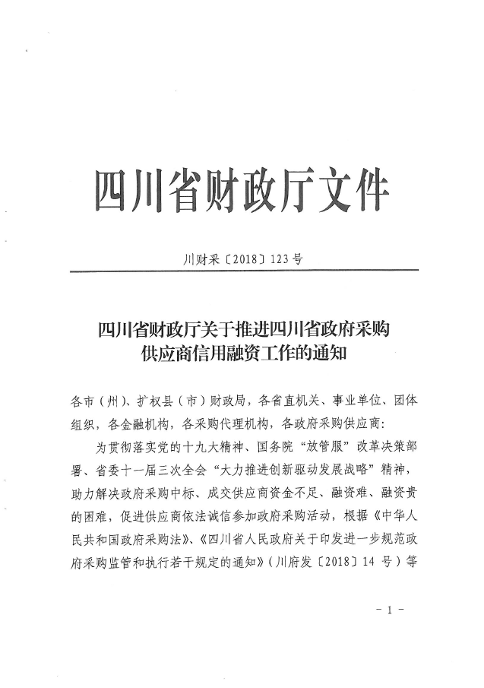
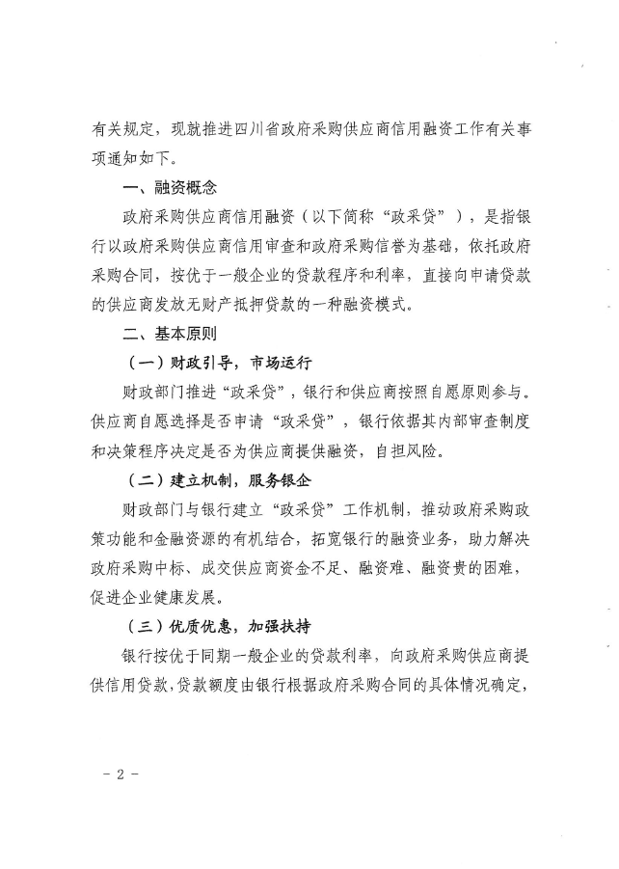
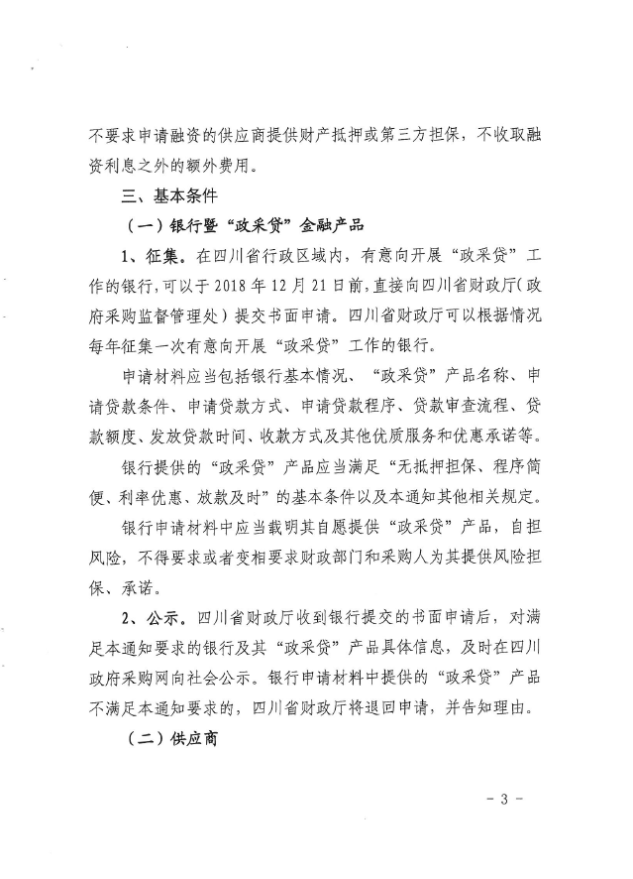
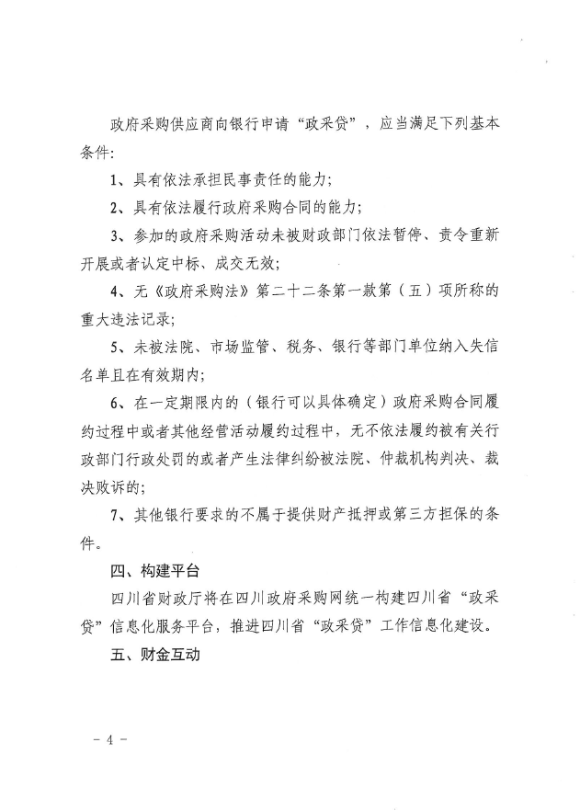
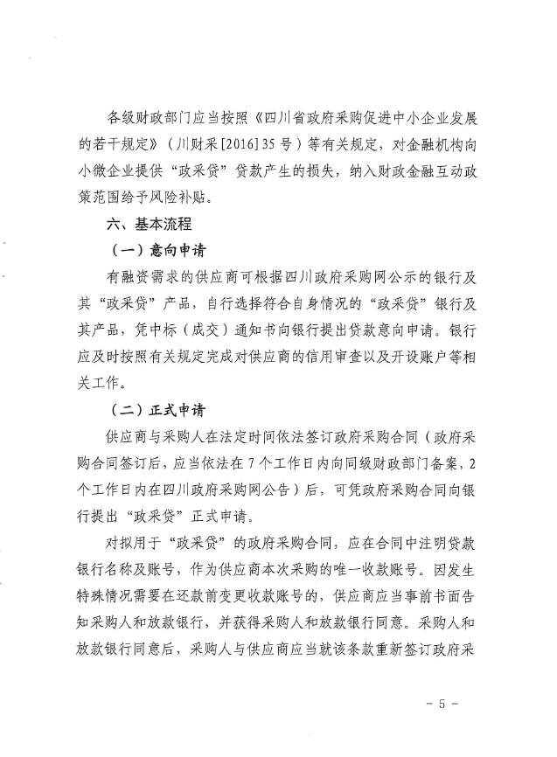
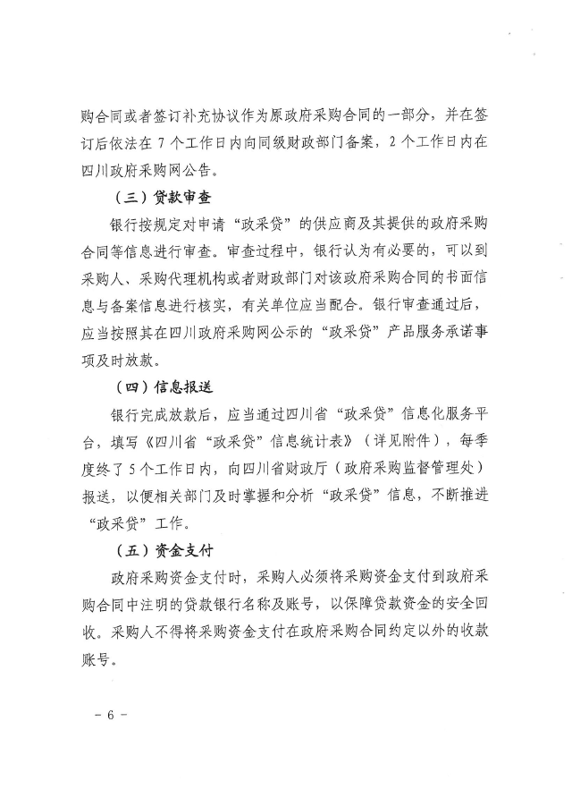
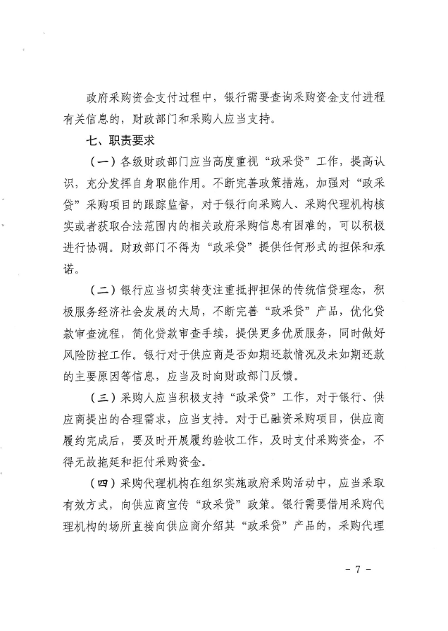
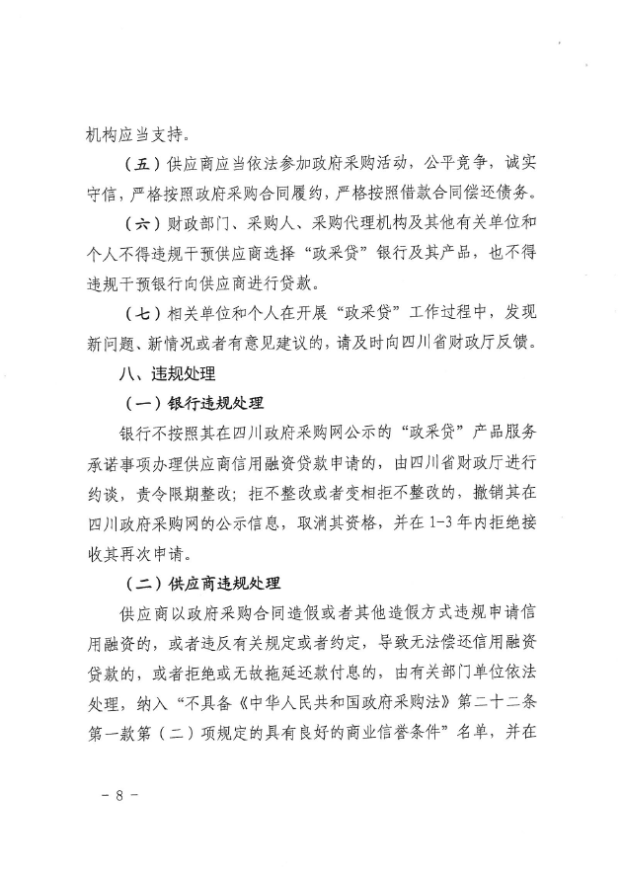
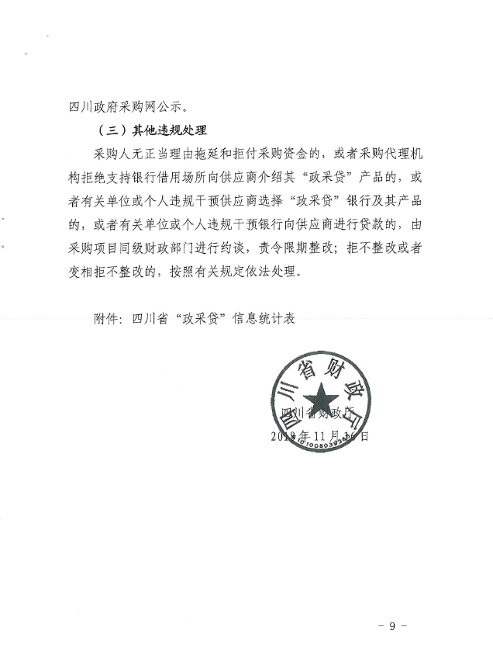
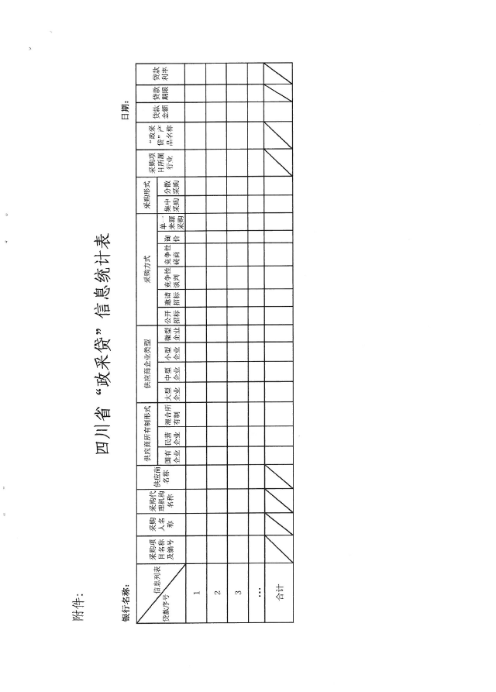

附件二：《成都市中小企业政府采购信用融资暂行办法》和《成都市级支持中小企业政府采购信用融资实施方案》




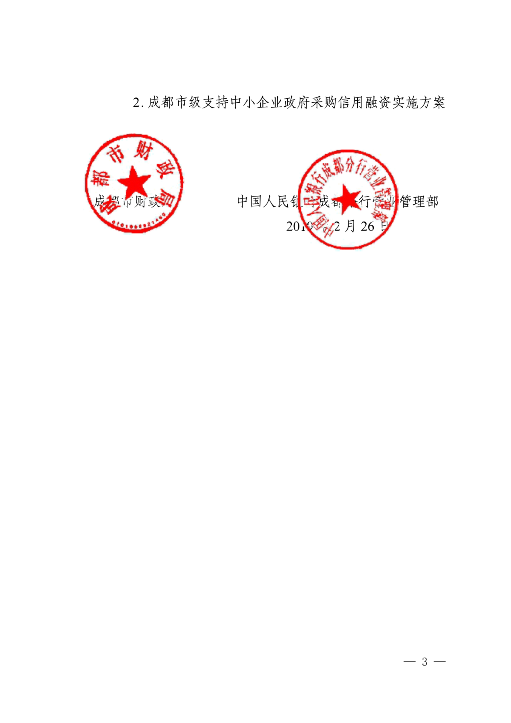





















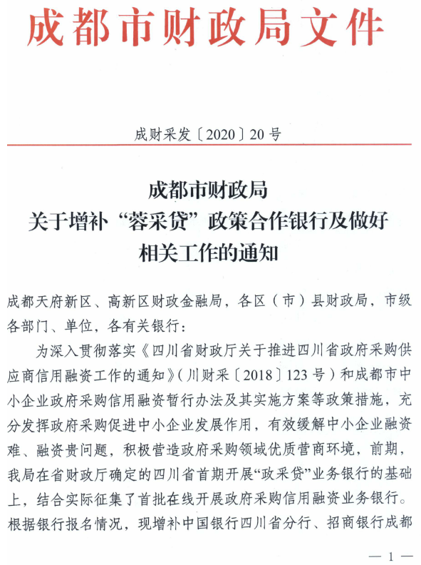
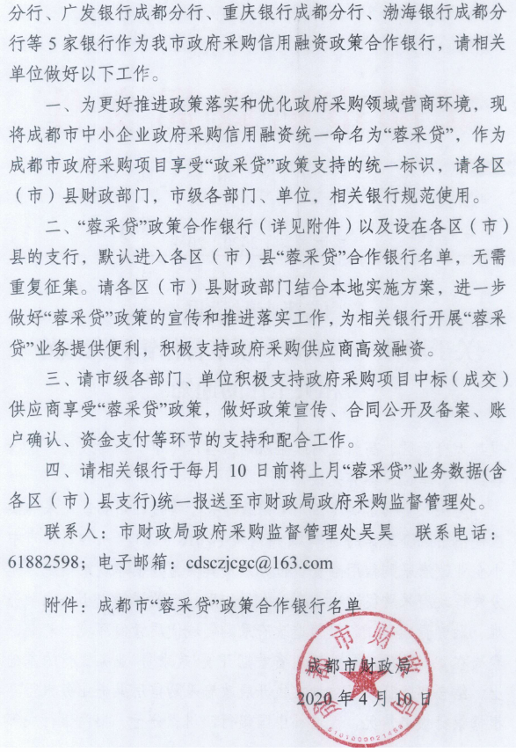
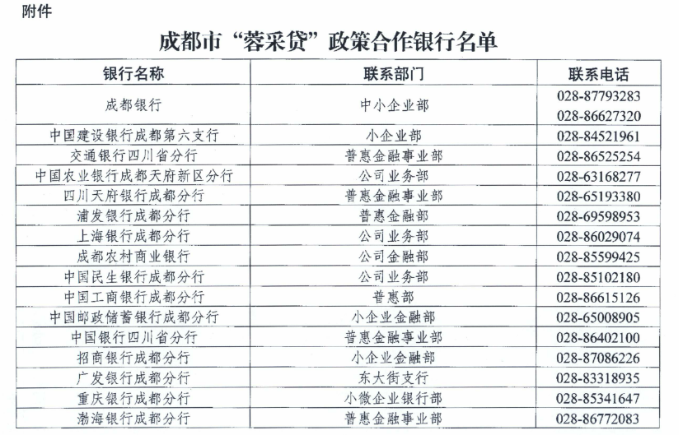

附件三：政府采购云平台使用介绍
1.输入网址：https://www.zcygov.cn
2.选择与项目对应的行政区域如：四川省-成都市-成都市本级
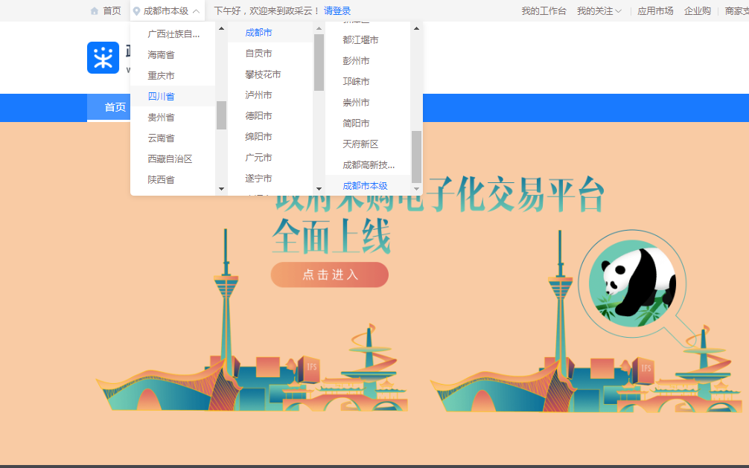

- 点击操作指南-供应商
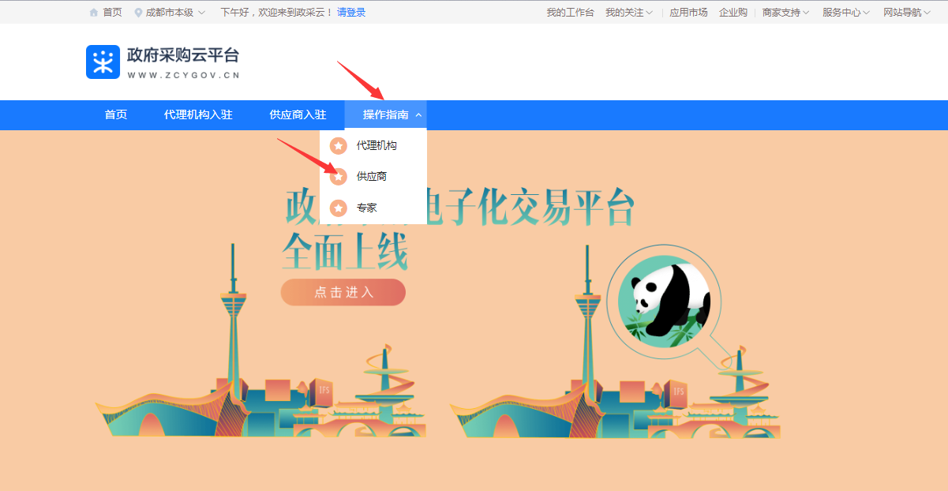
4.进入政采云供应商学习专题页面（https://edu.zcygov.cn/luban/xxzt-chengdu-gys?utm=a0017.b1347.cl50.5.0917bc90b7bb11eb807c353645758db6）
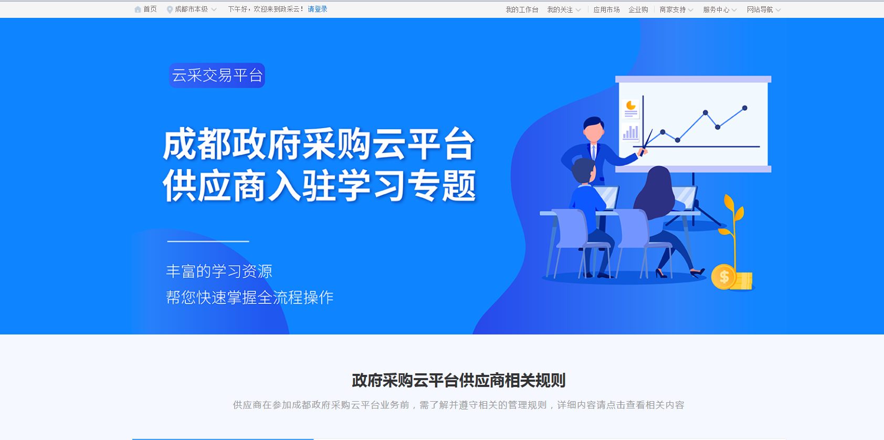
5.供应商资讯服务渠道
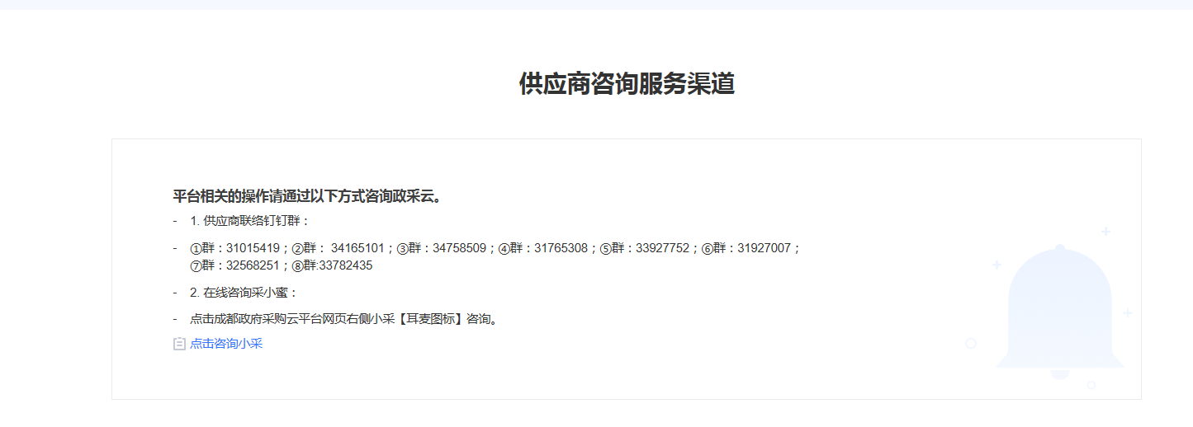
6.入驻政府采购云平台（注册）
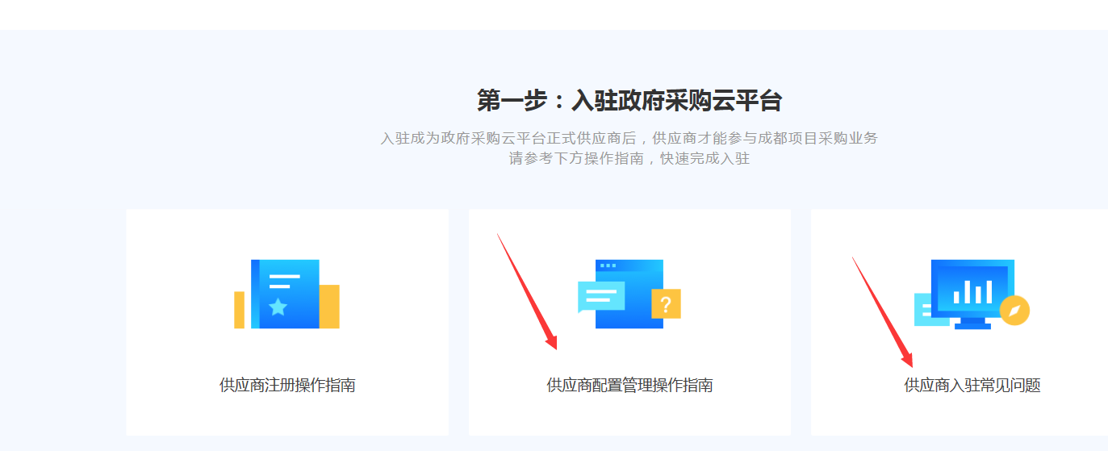
7.下载《供应商政府采购项目电子交易操作指南》
